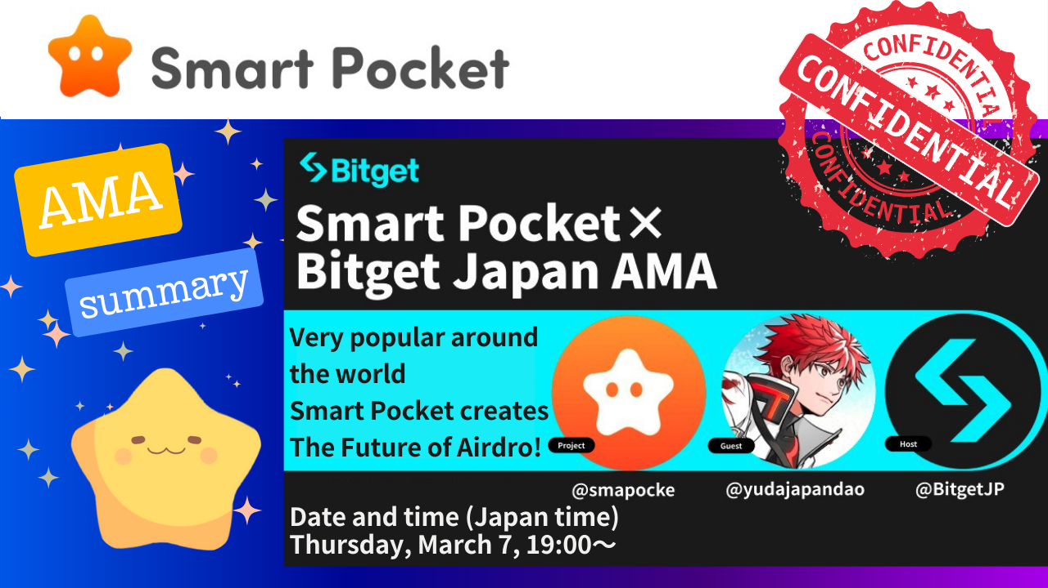
Ninu iwe irohin shazine yii, a yoo ṣafihan awọn akoonu ti Ama ti "Smart Pocket✖️ Bojuto" waye ni Ọjọbọ, Oṣu Kẹwa Ọjọ 7, 2024!
Iran nla ti o han ni ijiroro pẹlu yuda, ti o mu "smati apo" ati "Japan Dao", ati Tita, ti o wa ni kiakia ati titaja ni "ibamu.
Ọpọlọpọ awọn imọran imotuntun ati awọn imọran wuni ni "apo smati".Awọn imọran ọjọ iwaju wa ti o fa si awọn ọna ọna, aṣa, Eko, ati pe aje ti o fa lati inu orin pupọ ati oju-ede agbaye!!
Ni ibẹrẹ, o le so ọna asopọ kan si pinpin ile-ọṣọ BITG ti Btige, ati wo ohun kikọ AMA lati tabili awọn akoonu nipasẹ ẹka.
Ni afikun, akopọ ama yii le wo ni "ⅳ. Lakotan".Ti o ba fẹ ki o rọrun lati dinku awọn akoonu, jọwọ lo eyi.
Ni afikun, awọn ojuami ti o fẹ lati jẹ ki ni lokan ni a gba lati irisi alailẹgbẹ ẹgbẹ ati pe akopọ ninu "⭕️ aaye gbona".Eyi le tun wo lati tabili awọn akoonu, nitorinaa lo o!!
X
Yuda
@yudajawado @yurera @japankfmuseum @mapockemako
apẹẹrẹ
@ Make_itget @ Bitgetjp
Aaye osise / app
Oju opo Japan Dao aaye https://jappano.jp/
Oju opo wẹẹbu Count Pocket
SmartPocket app https://smapockets.com/
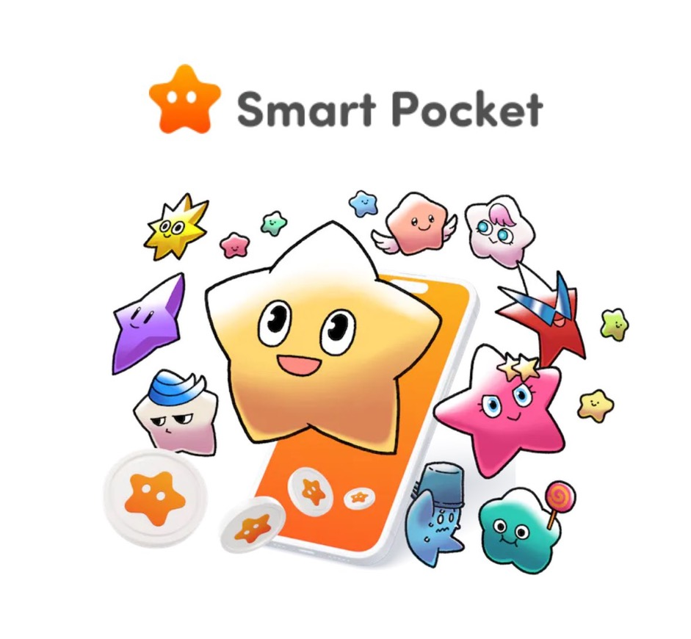
Awọn oṣiṣẹ Bitget Ọna asopọ Ọna asopọ asopọ HTTPS: //LKSTRT.E/bitnjajapan_af_sprire & & Lotsid = 135C5604-3922222259851
Ⅰ.yoube Archive (BitGet JP)
https://youtu.be/pyjgub7-y
II. Ikọri
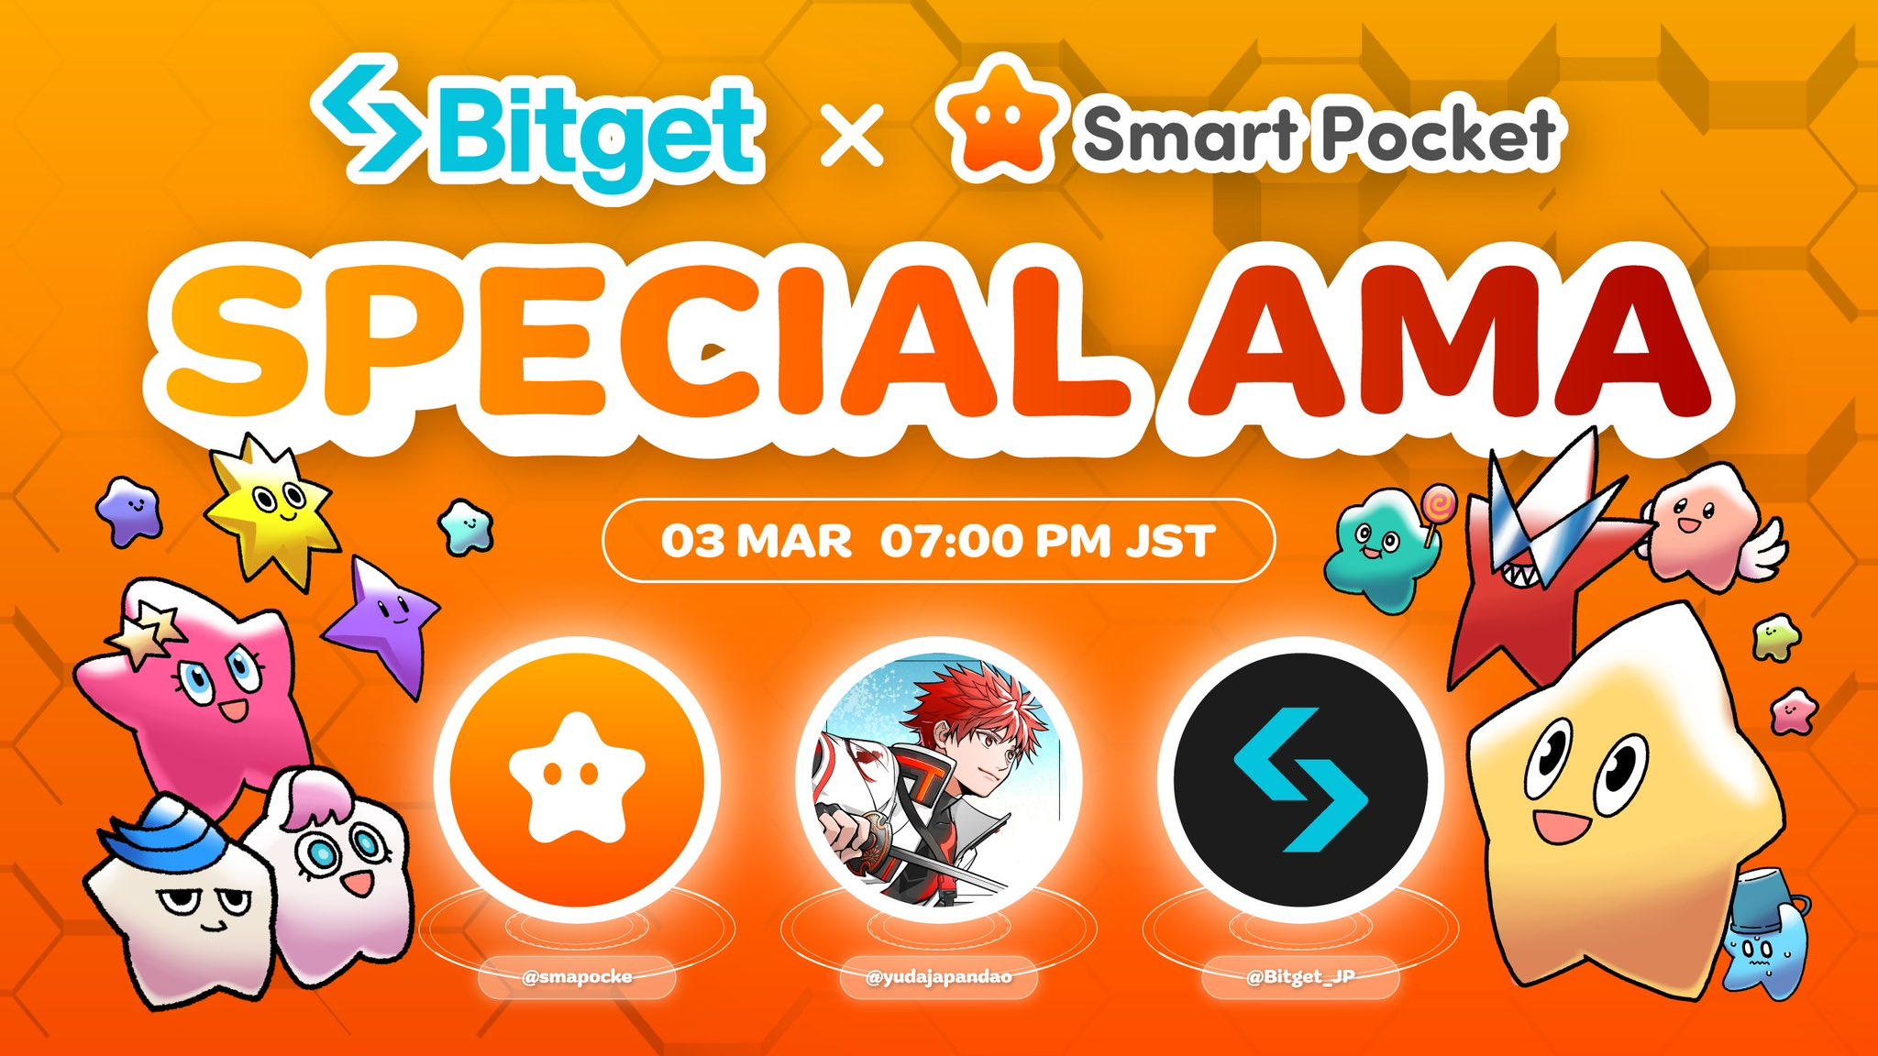
1.ṣiṣi
apẹẹrẹ
O jẹ 19:00, nitorinaa Emi yoo fẹ lati bẹrẹ abama loni.Nitorinaa alejo ti ode oni jẹ Yuda ti Smati.e dupe.
Yuda
e dupe.inu mi dun lati pade yin.O jẹ yuu.
Afihan ifarahan HENO
apẹẹrẹ
inu mi dun lati pade yin.O ṣeun fun oni.Lẹhinna, Mo ro pe diẹ ninu awọn onijaja Smartpotamus, ati bẹbẹ lọ, tun kopa ti mọ, nitorinaa Emi yoo ṣalaye irọrun ni akọkọ.
Bitgt jẹ akọkọ fun awọn ohun-ini foju, awọn ohun-ini crypto, ati iṣowo iṣowo ti awọn ohun-ini Srypto wa ni ọdun 2018, ṣugbọn o jẹ paṣipaarọ akọkọ ti awọn ọjọ-ọla.Nitorinaa, bayi daradara Bluege Jam lori ile-orukọ ti Ama ni akọọlẹ osise ti bitt, ṣugbọn a n di idije iṣowo lọwọlọwọ, kii ṣe Kcgi, o jẹ to 100 milionu.Eyi yoo pari ni Oṣu Kẹwa ọdun 18, ṣugbọn o le kopa ni eyikeyi akoko, nitorinaa jọwọ ṣayẹwo iroyin osise Japan ati ṣayẹwo.Ati pe ti o ko ba forukọsilẹ pẹlu bitt sibẹsibẹ, ipolongo fun awọn eniyan titun, Ipolongo Sakura, yoo bẹrẹ, ati pe o kan forukọsilẹ iforukọsilẹ tuntun, o le gba ajeseku kan ti o le lo fun Akoko ti idunadura ajeseku, nitorinaa ti o ba yoo forukọsilẹ pẹlu itanna, jọwọ lo ipolongo yii.
Lekan si, Mo wa ni idiyele ti AMA loni, bit gba pr ati mago ni idiyele ti titaja.e dupe.Lẹhinna, o le beere boya HADARSRUTRUGINGINCT akọkọ?
Ifihan ti Japandao
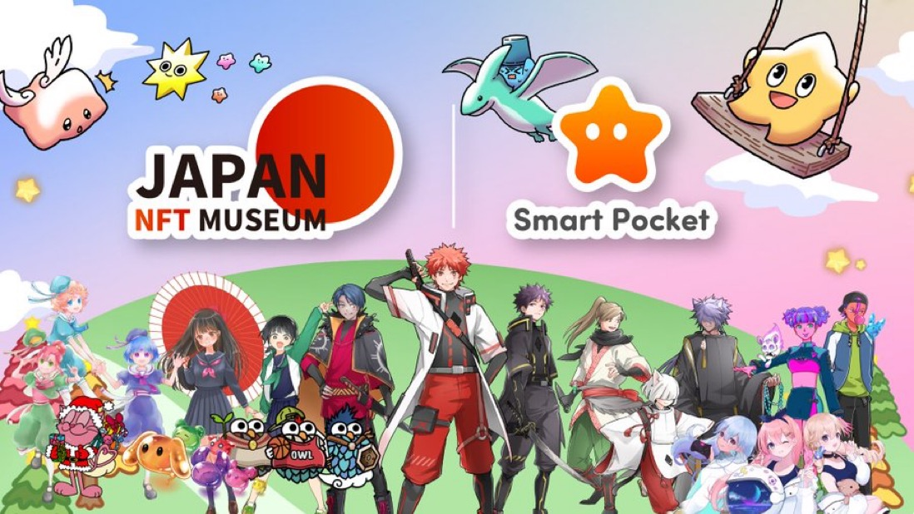
Yuda
Bẹẹni, o ṣeun.Loni Emi yoo ṣalaye nipa smarpocket.Emi yoo bẹrẹ pẹlu ara ẹni.Orukọ mi jẹ Ile ọnọ ti Jaf Nf, Japandao, ati Iforukọsilẹ Smaractata.Ile ọnọ NFT ti aworan nṣiṣẹ fun ẹrọ musiọmu aworan ti o ṣafihan awọn oju-iwe ara ilu Japanese lori Metaba.
Nitorinaa, a ti gbejade si awọn iṣẹ',000 awọn iṣẹ ni musiọmu lori awọn ọta lori awọn ọta, ati pe a ti ṣiṣẹ awọn ojuse ti o wa lati wo awọn iwe ọnọ si lati gbogbo agbala aye.Ati JapanAo ti jẹ serializing manga ni gbogbo ọsẹ, nipataki fun awọn kikọ osise lilo nft.Ni afikun, awọn ohun idanilaraya wọnyi ni idasilẹ, ati orin akori tun jẹ pinpin orin kan.Ni afikun, orukọ ti ohun kikọ silẹ ni tun gba nipasẹ awọn ọmọ ẹgbẹ ti Dao, ati ikopa ti ohun kikọ ti ohun kikọ silẹ ni idagbasoke nipasẹ NFF.
Lọwọlọwọ, iran nla ti Shibaya kan, Roppongo, Ropponi, Ikebukuro ati Shinjuku ninu Tokyo ti wa ni ikede ni ẹẹkan ni ọjọ kan.Ninu BGM ti CM, agbegbe Japanda ti o jẹ orukọ akori, ati pe orin akori han ikede bi Mo ti nireti pe o le ṣayẹwo rẹ nigbati o ba de Tokyo. Masu wa si Tokyo. Masu.O ti wa ni igbohunsafẹfẹ lori 109 ni Shibuya.
Ni afikun, iwa kan wa ti Japandao, ohun kikọ ti o npe ni Kagurra, ṣugbọn ninu awọn ti o ti kọja, Danit ti tun ṣe ifowosowopo pẹlu bitgti, iṣẹlẹ giviaway.Lẹhin iyẹn, ipa mi ni Smartpotator ni oludasile, ni afikun si rira iṣakoso iṣẹ akanṣe ati ajọṣepọ kan, ati pe Mo wa ni idiyele ti ṣiṣe agbese agbese patapata. O yoo jẹ apẹrẹ kan.
O ṣeun lẹẹkansi loni.
2.AMA akọkọ apakan
○ Akopọ ti apo smati
Ti o ba nifẹ, nkan yii ni a ṣe iṣeduro HTTPS://note.com/mapochockestoptes/n/n94f2d52B9709
apẹẹrẹ
Bẹẹni, o ṣeun.e dupe.Biwọn ti Mo ti gbọ, Mo ni ifamọra pe Mo n ṣiṣẹ ni ọpọlọpọ mulch Yato si alagbata, ṣugbọn loni Mo le ṣafihan awọn ipilẹ ti SmartPotpet.
Yuda
Bẹẹni, o ṣeun.Smartpotta jẹ ohun elo ti o fun ọ laaye lati gba awọn aaye to wọpọ ti agbaye ti a pe ni SP awọn aaye.Gẹgẹbi aworan kan, fun apẹẹrẹ, Bitcoin jẹ owo ti o wọpọ ni agbaye, ati pe o ṣee ṣe lati ṣe paṣipaarọ owo ti o kọja ni irisi aaye ti o wọpọ ni agbaye. Ti o ba jẹ owo Ṣe akọle ti owo gbogbogbo agbaye, o jẹ ẹya aaye.SmartPocket jẹ aworan ti aaye ti o wọpọ ninu agbaye.
Ni Japan, fun apẹẹrẹ, Mo ro pe ọpọlọpọ awọn ojuami bii Ponta ati awọn itọkasi ti di iṣẹ ti o wọpọ ni Japan, Aṣoju ti Earth. O ti gbekalẹ lati apo smati bi a aaye ti o wọpọ.Lọwọlọwọ, a ti jẹ ki awọn aaye ti tẹlẹ si awọn orilẹ-ede 150 to yatọ si agbaye.
Koko ọrọ jẹ, fun apẹẹrẹ, kika manga A n ṣe Seriadi, wiwo ọkan, Itankale, ati fẹran lati jèrè awọn aaye.
Ni ọjọ iwaju, NF, awọn ami, abbl yoo ṣee lo fun awọn ohun elo oni nọmba wọnyẹn ati lati gba awọn àmi fun ọpọlọpọ awọn iṣẹ akan.Gẹgẹbi aworan, awọn fonutologbolori gba agbaye, ṣugbọn nigbamii ti awọn sokoto ti wọn ti pe bi iyẹn, awọn irinṣẹ, ati nfts ni ayika agbaye, orukọ "Smarthocket". Mo n ṣe.
Idi fun eyi ni okunfa owo ti ko ni ibamu patapata, fun apẹẹrẹ, bitcoin, ṣugbọn ti o gbọdọ bẹrẹ lati rira akọkọ. Nitorinaa, ti o ba jẹ O jẹ, fun apẹẹrẹ, o jẹ ohun ojoojumọ fun gbogbo eniyan ki o le ra nnkan ni ile-nla ni gbogbo ọjọ ati ṣajọ awọn aaye, wẹẹbu lati aaye ti awọn iṣẹ poi. O jẹ aworan ti o fun laaye lati kopa ninu ati lo awọn aaye lati gba awọn àmi ati NFT.Idapọ naa fun ikopa ni Blacchain ati Web33 ti dinku nipa gbigbe eto aaye kan, ati blockchana n tan kaakiri agbaye.e dupe.
apẹẹrẹ
Bẹẹni, o ṣeun.Ni ọran naa, awọn olumulo becally atilẹyin awọn iṣẹ, bii itankale lori awọn snu, awọn councs ti o ni ibatan si awọn iṣẹ akanṣe, ati bi awọn ohun oni nọmba oni-nọmba ti o ni ibatan si awọn iṣẹ akanṣe.Ṣe o ni awọn àmi ninu rẹ?
○ Gbogbo eniyan le kopa lailewu ninu oju opo wẹẹbu
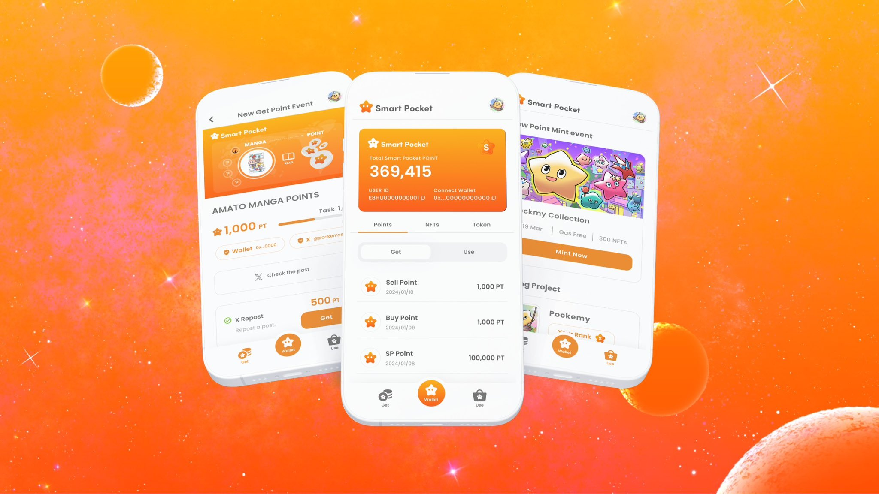
Yuda
Mo gba.Kii ṣe nikan Smartpocket A ṣe funken funrararẹ, ṣugbọn Token t'okan ti pinnu tẹlẹ, ṣugbọn o yoo tun ja si awọn ohun ini wọn.Bayi o jẹ fọọmu ti o ṣe atilẹyin akoonu ti Smarpota ati Japanda lati kojọ awọn akojọpọ, a yoo tẹsiwaju lati ṣafihan diẹ sii ju awọn ikojọpọ ati akoonu ti awọn iṣẹ ati akoonu ti awọn iṣẹ naa. Mo gbero lati ni o.
apẹẹrẹ
Bẹẹni, Mo ri.Gẹgẹbi Mo ti sọ tẹlẹ, idiwọ ga paapaa ti eniyan kan ba fẹ lati ra Bitcoin Ra Bitcoin.Nsi iwe ipamọ kan, fifipamọ Lati awọn bèbe, paarọ, ati bẹbẹ lọFun igba akọkọ, o dabi iyẹn.
Yuda
Mo gba.Lojiji, ohun ti o ni lati bẹrẹ lati ibi iṣoro kekere ni pe o yori si iga lile, nitorinaa o le gba àmi lẹhin awọn aaye ikojọpọ. Ti o ba nikẹhin Fẹ lati wa nipa awọn Woleti bii awọn iboju iparada.Pẹlupẹlu, dipo ti o bẹrẹ lati aaye kan lati mu eewu, fun apẹẹrẹ, nigbati ọrẹ kan ba ni iṣoro nipa foju, o yẹ ki o ra Bitcoin, o yẹ ki o gba ọpọlọpọ eniyan, Mo lero pe ọpọlọpọ eniyan ni idiwọ awọn ofin ti owo.Mo ro pe o nira lati ra afikun kan laipẹ, ṣugbọn kii ṣe, lati lọwọlọwọ, awọn ti ko ni anfani lati kopa ninu agbaye yii yoo kopa ninu agbaye yii. Mo ro pe MO le ṣe.
apẹẹrẹ
Beeni ooto ni.Dajudaju, ti o ba pe ọ lati ṣe idoko-owo si awọn ọrẹ rẹ laisi imọ eyikeyi, iwọ ko le sẹ aibalẹ ati resistance.
Yuda
Mo gba.Mo ro pe idaamu jẹ giga kekere tabi ori tun wa ti resistance.Ti o ni idi ti o ba bẹrẹ lati ibi ti o le ṣe fun ọfẹ, gba iye owo, ati bẹbẹ lọ, ati pe ilosoke owo, o yoo ṣe ayẹwo diẹ sii tabi ṣayẹwo bulọọki naa.Ajumọro ile-iṣẹ yii ni a nilo ni bayi, o ṣe pataki siwaju si imudara imọ-ẹrọ idapọmọra siwaju sii, ṣugbọn o wa ni ilodi si, ṣugbọn ni irọrun fun gbogbo eniyan lati kopa Bonkatain rọrun ati rọrun.
apẹẹrẹ
Mo gba.Ti o ba ronu bi idoko-owo, o bẹrẹ pẹlu gbigba ohun elo kan tabi fiforukọ silẹ lori aaye, iwọ yoo ronu pe o paapaa ni owo kekere ti o wa. Lati ibẹ, yoo ni iwuri lati kawe lori awọn Wole ati awọn paarọ.
Yuda
Beeni ooto ni.
apẹẹrẹ
O nira lati ṣe ikẹkọ daada nitori ko si okunfa.
Yuda
Iyẹn tọ, iyẹn tọ.Ti o ni idi ti o le bẹrẹ lati ibi ti o le gba.Mo fẹ lati jẹ ki o jẹ apẹrẹ aṣoju m ronu pe Smarata yoo ran ọ lọwọ lati fi iṣẹ naa ranṣẹ.
apẹẹrẹ
Bẹẹni, Mo ri.Lọna miiran, lati oju wiwo iṣẹ akanṣe, anfani wa pe ajọṣepọ pẹlu Smartpotata le tan awọn olumulo SmartPotackes.
AKIYESI ỌLỌRUN TI AYU
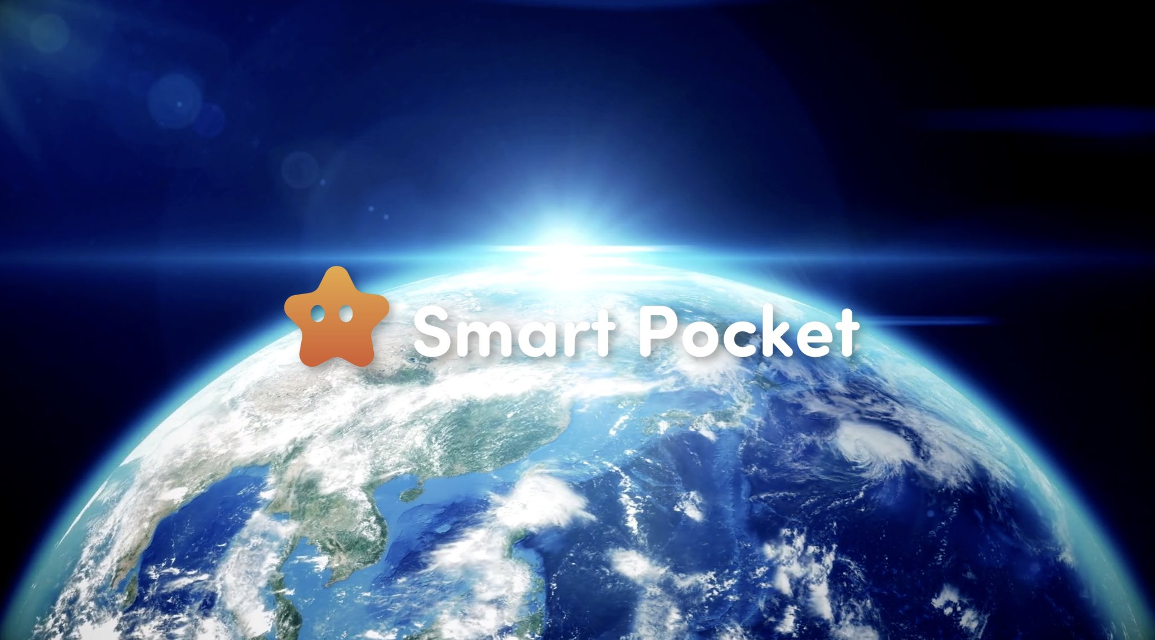
A lo apo apo kọja awọn aala ni awọn orilẹ-ede to ju 150.Aye ti fẹrẹ di ọkan pẹlu agbara ti blockchain.Ṣiṣẹda eto-ọrọ tuntun nipasẹ agbara agbegbe.e dupe!https://t.co/pgoxB86W7
Yuda
Mo gba.Pẹlupẹlu, nitori iṣẹ ṣiṣe Iṣẹ SmartPpetacky app ti lo, eto ti o wa tẹlẹ ti o jẹ ki o tọka si eniyan isọdọtun, nitorinaa a yoo lo ipa nla ti ara wọn.Ni afikun, ọpọlọpọ awọn iṣẹ-iṣẹ ni Japan tun wa ni agbegbe, nitorinaa jiji wọn ni odi gaan ga.Laarin wọn, Smartpota ti kopa lati nipa awọn orilẹ-ede 150 si ọjọ, ati awọn miiran ni ibamu pẹlu awọn ede lọpọlọpọ, ati ọpọlọpọ eniyan lati ọpọlọpọ awọn orilẹ-ede ti kopa. Mo ro pe yoo rọrun lati bẹrẹ idaduro ni ori kan.
apẹẹrẹ
Ti o ba nifẹ si agbegbe lati Japan, iwọ yoo tumọ ohun ti o kọ ni Japanese sinu Gẹẹsi.Mo ro pe adehun nla wa ninu awọn iṣẹ-iṣẹ Japan ti o jẹ akoonu ẹrọ ti o ni ẹrọ lati baraẹnisọrọ olugba naa.Ti o ba beere stratpotat, iwọ yoo ni atilẹyin ni awọn ede 17, eyiti yoo yorisi akiyesi diẹ sii.
Yuda
Paapaa nigba awọn ibeere ba wa, eto wa ninu eyiti awọn agbegbe olokiki togbele yoo dahun, fun apẹẹrẹ, ni Kannada ati tatalogi.
apẹẹrẹ
Mo gba.Ni pataki, nigbati iṣẹ akanṣe Japanese kan gbiyanju lati wa ni okeere, o jẹ eyiti ko si iṣoro ti o ba ti firanṣẹ ni Gẹẹsi, boya ni ọran pe Gẹẹsi naa ni gbogbo agbaye. Jẹ O to 20%?Pupọ eniyan ko le ka Gẹẹsi, ṣugbọn wọn lero pe ede abinibi wọn dara.Aafo laarin oke ati lorukọ.
Yuda
Mo gba.Lẹhin gbogbo ẹ, Mo ro pe yoo jẹ aafo nla, nitorinaa Emi yoo fẹ lati yanju rẹ lakoko lilo awọn lw wa.Agbegbe tun wa, nitorinaa o le dahun lẹsẹkẹsẹ nigbati o beere ibeere kan, ati eniyan ni ọpọlọpọ awọn ede n kopa.Lẹhin gbogbo ẹ, ti o ba ti wa ni tan-nikan, yoo jẹ opopona ọkan-ọkan, nitorinaa Mo ro pe a le ṣe itọju iṣẹ atilẹyin alabara, gẹgẹ bi fesi si awọn ibeere.
apẹẹrẹ
Bẹẹni, Mo ri.Ṣe o to bii 17 ni 150 awọn orilẹ-ede kakiri agbaye ati ede jẹ nipa 17?
Yuda
O dara, o ti fẹrẹ to bẹ, ati pe Mo ti sọrọ nipa awọn eniyan okeokun ti Mo le ṣe ede yii tabi pe ikanni yii ko to.A n gba ikanni ni igba kọọkan.Ni akọkọ a ni nipa awọn ede mẹta ni Gẹẹsi, Japanese, ati Kannada, ṣugbọn a ṣe ni ibamu ni awọn eniyan okeokun, nitorinaa a ṣe ni idiyele. Lati ibẹ, nọmba naa ti pọ si lọwọlọwọ.
apẹẹrẹ
Bẹẹni, bẹẹni, iyẹn tọ.Kii ṣe awọn ede ajeji 17 lati ibẹrẹ.
Yuda
Mo gba.O ko ṣe ni akọkọ, ṣugbọn o pọ di pọ si.
apẹẹrẹ
O dabi pe eniyan fẹran awọn oluyọọda mejeeji ni idapo ati mu ṣiṣẹ nipa ti.
Yuda
Mo gba.Nitorina o kan lara bi o ti tan si orilẹ-ede kọọkan.Mo pinnu lati wa ni idiyele.
apẹẹrẹ
Ti o ba jẹ awọn ede 17 ni awọn orilẹ-ede 150, o fẹrẹ jẹ akọkọ, ṣugbọn nipa 70% ti agbaye le bo.Mo lero bi iyẹn.
Yuda
Mo gba.Ni pupọ julọ ti akoko, a le dahun si rẹ fun bayi.
○ Ko si agbaye!Ọkan ati app akọkọ
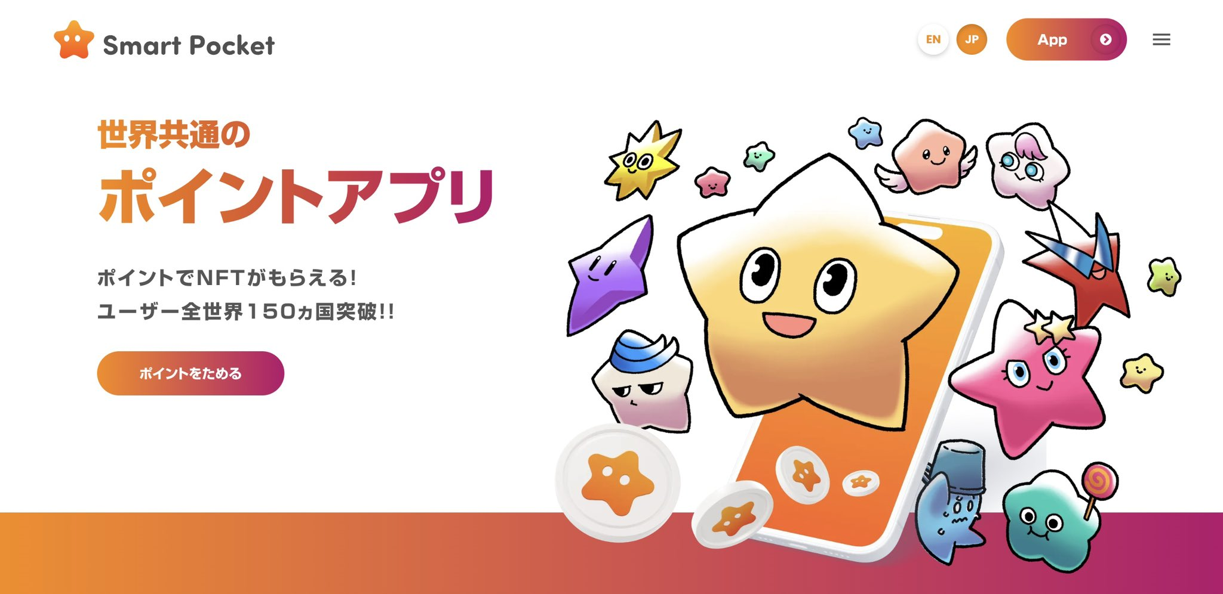
apẹẹrẹ
Mo ri.e dupe.Nipa ọna, kini poi?Fun apẹẹrẹ, Mo nigbagbogbo lo fun rira lojojumọ, gẹgẹ bi matastukiyo tabi rakuten.Emi ko ni mimọ rara rara, ṣugbọn o daju pe dajudaju ko si poi ti o le ṣee lo ni ayika agbaye.Ṣe o nipa Amazon?
Yuda
O dara, Mo ro pe o kere pupọ.Mo ro pe Amazon tun ni awọn ihamọ diẹ, gẹgẹ bi lilo awọn aaye nikan lori Amazon, ṣugbọn bi awọn aaye naa, lati agbaye ni agbaye. Mo nireti lati tan ka Gbogbo lẹẹkan ni iru aaye ti o le lo lori awọn paarọ.
apẹẹrẹ
Bẹẹni, lẹhinna, ni aaye ti o le gba pẹlu Smatoctacket jẹ ami-ami?Tabi ọna kika miiran?
Yuda
Mejeeji.O kan lara bi o le jo'gun awọn aaye akọkọ.O tun jẹ app wẹẹbu kan, ati iforukọsilẹ ohun elo Beta -Ve -Vatation ati Pre -rganication, ṣugbọn lẹhin igba diẹ, nitorinaa agbaye. O kan lara bi iyẹn, tabi oyimbo ọpọlọpọ awọn iṣẹ.
apẹẹrẹ
Mo ri.O da bi iOS le ṣee ṣe pẹlu ọkọ ofurufu idanwo kan.Lẹhinna, ni ipele kutukutu nibiti o le lo app idanwo ni oju opo wẹẹbu ati ipele titẹkọ idanwo, ṣe o ti ni awọn ede 17 tẹlẹ?
Yuda
Mo gba.Ni bayi, o tun wa ni ilosiwaju, ṣugbọn ọpọlọpọ eniyan tun wa.
○ Lọ si aṣọ ibora!!
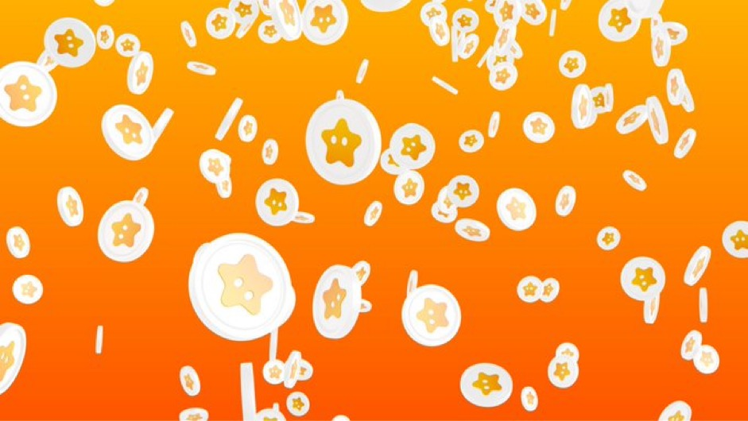
apẹẹrẹ
Nigbawo ni a kede ni ipilẹṣẹ yii?
Yuda
Smarthocke ara ẹni ti o han ni Oṣu Kẹsan ọjọ 19, 2023.
apẹẹrẹ
Lẹhinna, ko jẹ ọdun kan sibẹsibẹ.
Yuda
Ni akoko yẹn, app wẹẹbu naa ko ṣe han, ati pe o dabi diẹ ti ikede ti tenaser fidio, ṣugbọn lẹhin iyẹn, app oju opo wẹẹbu naa jade diẹ lẹhinna.Nitorina ko kọja pupọ sibẹsibẹ.
apẹẹrẹ
Iyẹn tọ.Nitorinaa o jẹ app tuntun tuntun ni ọjọ iwaju.
Yuda
Mo gba.O tun wa bi ọmọ-iṣere kan, ṣugbọn lẹhin ohun elo osise ti jade, a gbero lati ṣe awọn iṣẹ diẹ sii.
apẹẹrẹ
Mo ri.e dupe.O jẹ pipe ni awọn aye ti akoko.Lati ibi, o yoo jẹ blur, ọpọlọpọ eniyan wa si grypto.
Yuda
Bi o ti di ọjà iyanu ni awọn ofin ti akoko, Mo ro pe yoo jẹ akoko lati ni inudidun lẹẹkansi.Mo n ṣe gbogbo ipa mi lati jẹ ki o dabi iṣẹlẹ ajọdun.
apẹẹrẹ
e dupe.Nipa ọna, lakoko ti o tẹtisi itan bayi, Mo Iyanu boya idije kan wa pe idije pẹlu iṣẹ yii.Ohun ti Mo ti ri igba diẹ sẹhin, iṣẹ kan wa ti yoo fun ọ ni gbogbo 0.00,000 1 ati 10 yen tabi 50 yen ti o ba wo ipolowo lori app foonuiyara, ati pe ti o ba lo o ni ede Japanese.Fun apẹẹrẹ, o jẹ iṣẹ ti o dabi pe o gba 1000 yen ti o ba gba owo kekere, tabi gbigba owo kekere, ṣugbọn emi ko le ronu iyẹn. Njẹ iru bẹ Idije kan tabi awọn iṣẹ iru lori awọn fonutologbolori ati ori ayelujara?
Yuda
O yatọ diẹ, ṣugbọn ni aaye, fun apẹẹrẹ, funmi.Ti o ba ni agbara kan pato, o le ṣajọ awọn aaye, ṣugbọn Mo ro pe iyẹn nipa rẹ.Ọpọlọpọ awọn iṣẹ-ṣiṣe lo wa ti o lo awọn eto aaye ni igba kukuru, ati ọpọlọpọ awọn ohun ti o wa ṣaaju Tokennche, ṣugbọn ni akoko yii, akori akọkọ ni aaye ti o wọpọ. Mo ro pe o ko ri i sibẹsibẹ.
apẹẹrẹ
Ti awọn oludije miiran ba wa ati awọn aaye wa si iyatọ, yoo jẹ atilẹyin ikunra tabi iru aaye naa?
Iforukọsilẹ Rọrun!Google tun dara!
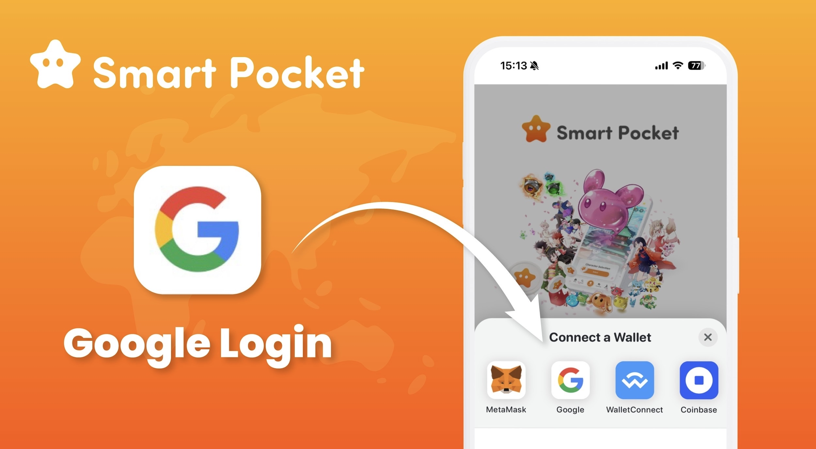
Yuda
Mo gba.Ni afikun, o le wọle pẹlu iboju meta ni akoko ti buwolu wọle pẹlu Google. Fun apeere, paapaa ti o ko ba ni apamọwọ kan, ti o ba ni iroyin Google kan, Iwọ yoo wọle si app naa ni akọkọ. O tun ṣee ṣe lati kojọ awọn aaye.Ni window akọkọ, Mo ro pe otitọ pe o le ṣajọ awọn aaye laisi lilo bojubo meta ni pe ọpọlọpọ eniyan ti kopa.
apẹẹrẹ
Beeni ooto ni.Mo gboju pe o dara lati fi jeri pẹlu apamọwọ kan gẹgẹbi iboju meta ni gbogbo rẹ, ṣugbọn jọwọ sopọ mọ awọn agbedemeji meta laisi ma sọ ​​ohunkohun. Ti o ba ti bajẹ.
Yuda
Mo gba.Nigbati Mo gbiyanju lati ṣe, ti o ba wa ni awọn atẹsẹki nikan wa ni aṣayan iwọle, kini eyi?Ti o ni idi ti Mo fi kọsẹ sibẹ.Nigbati mo fọwọkan aye yii fun igba akọkọ ti o wa ni ayika mi ati pe ọpọlọpọ eniyan tun wa ti o ni irọrun ti Google lẹgbẹẹ iboju, Google ni a lo lori a ojoojumọ ipilẹ. Mo ro pe ọpọlọpọ eniyan wa, nitorinaa Mo ro pe o jẹ aaye kan nibiti o le tan window.
apẹẹrẹ
Beeni ooto ni.Paapa ti o ba gbiyanju lati ṣe iboju meta ti o dara laisi fifọ, jọwọ mura iwe lati ibẹ, kọwe iwe-ọmọ irugbin, ati ko fihan ni ayika. Otun.
Yuda
Mo gba.Nitorinaa Mo ro pe o yoo kuro ni akoko yẹn tabi gba aworan nkan ti o nira.Mo ro pe o ṣe pataki bi o ṣe rọrun lati fihan.Nitorinaa a ko pe ni apamọwọ, ṣugbọn jẹ ki o rọrun fun gbogbo eniyan lati faramọ.Ti o ba jẹ apo, iwọ yoo tẹle awọn sokoto rẹ nigbagbogbo, nitorinaa Mo lero kekere sunmọ.
apẹẹrẹ
Beeni ooto ni.Lẹhin gbogbo ẹ, o nira lati fọ ni aaye akọkọ ni aaye akọkọ, o nira lati fọ, tabi o nira ati ibanujẹ.Lẹhin gbogbo ẹ, ti o ba beere fun ijẹrisi iwe apamọwọ lati ibẹrẹ, ti o ba nifẹ si pe 100 ro pe o ko si ẹnikan ti o le de si ipari.
Yuda
Mo gba.Ti o ba nira ni akọkọ, oṣuwọn titẹ sii yoo wa ni pataki, nitorinaa ti o ba gbiyanju lati ṣe lori Google akọkọ, oṣuwọn ikopa yoo pọ si Iwọ yoo fẹ lati ṣe atilẹyin fun iṣẹ naa, ati pe iwọ yoo di diẹ ati asomọ, ati pe Mo ro pe kii yoo koju si ile-iṣẹ yii.
apẹẹrẹ
Ti o ba ni ọpọlọpọ awọn aaye, ati nigba ti o fẹ lati rọpo rẹ pẹlu ti o tọ si ni fifọ o.
Yuda
Mo gba.Mi o le fi fun.
apẹẹrẹ
Pẹlupẹlu, ipo ti sisọ kuro ohun ti o nigbagbogbo gba, dipo ju ṣiṣe nkan kan, jẹ gbigbe ni imọye.
Yuda
O kan lara bi ohun ti odi dipo afikun kan.Ti nkan ba wa ti o tọ si, Mo ro pe iye akitiyan yoo yipada ni riro.
apẹẹrẹ
Bẹẹni, bẹẹni, Mo ri.e dupe.Mo gba.Mo tun ti fọ ni eniyan akọkọ.Ati ni akoko yẹn, ko si ọpọlọpọ awọn agbegbe sibẹsibẹ, ati awọn aaye diẹ wa sibẹ.Lati akoko yii lọ, Silemade ti o nbọ, atẹle, o ti wa tẹlẹ?Mo ro pe awọn eniyan diẹ sii yoo wọ ni ọjọ iwaju, ṣugbọn bi oniṣẹ iṣowo ti n ṣe oju opo wẹẹbu3, Mo fẹ pupọ eniyan bi o ti ṣee.
Yuda
Mo gba.Mo ro pe ile-iṣẹ yii ti nifẹ si awọn idena, nitorinaa Mo ro pe awọn eniyan diẹ ti o padanu rẹ, Emi yoo fẹ lati ṣe ipinle naa World ṣaaju ki awọn boomers ti wa ni ọna patapata.
apẹẹrẹ
Mo gba.Laipẹ, o ti ni ilọsiwaju pupọ, ati awọn ọmọ ile-iwe ti n ṣe nisa, ati bẹbẹ lọ, nitorinaa akawe si awọn idalẹnu imọ-jinlẹ tẹlẹ, tabi dipo, o jẹ ẹru. O ti di rilara.
Yuda
O dara, ipo naa n ni bẹ.
apẹẹrẹ
Bẹẹni.Njẹ awọn egbe Japanese ṣubu?O dabi pe yuni, o ti ṣubu ni ipari agbaye yoo kan kan.O dabi pipadanu kan ni a bi lakoko BTC n ṣe pupọ, nitorinaa Mo ro pe yoo dara ti a ba le ni ilọsiwaju.
apẹẹrẹ
O dara, ni bayi, o jẹ imọran ti o dara lati de Nasa ati apapọ nikkei.
Lati ọdun marun 5 ti o tẹle, eto-ẹkọ web3
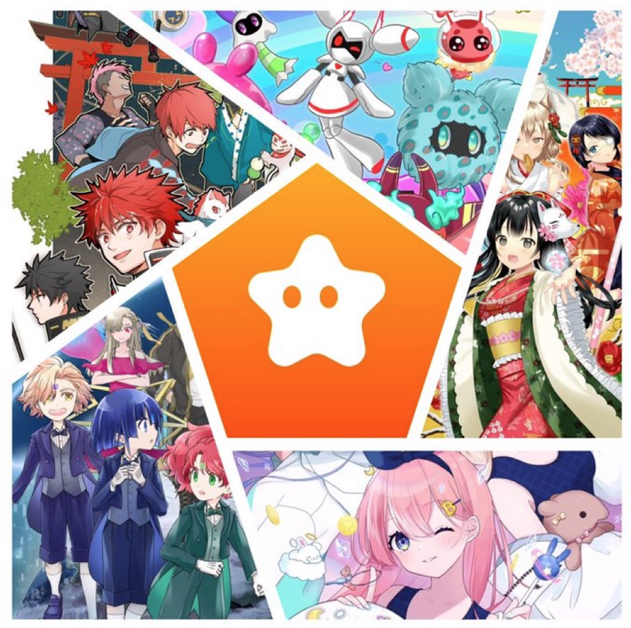
Mo nlo lati jẹ akọni ti ilẹ pẹlu spt http.com/yudac.com/yudac.com51361397057152Twe B249102020FE449c9417763844384456= https% 3a% 2F% 2FNote.com% 2FPeview% 2fnbe27% 3FPEV2D350Ba4b48e33771F4C8
Yuda
Mo gba.Mo fẹ lati ni anfani lati mọ ile-iṣẹ yii bi o ti ṣee ṣe.Lẹhin gbogbo ẹ, bi o ṣe rọrun nigbati o bẹrẹ, ati ni afikun si lilo awọn ohun kikọ tabi manga, o nira lati ka iwe awọn iwe, a ro pe yoo rọrun pupọ lati tẹ. Mo fẹ lati lo. Mo fẹ lati lo Manga ati iwara ti Mo ṣe, ati pe Mo fẹ ṣe awọn dère ati bẹbẹ lọ si iran ti o ṣeeṣe bi o ti ṣee ṣe.Lẹhin gbogbo ẹ, nigbati o ba de si awọn ohun elo ati awọn àmi fun igba pipẹ, awọn ọmọde ti yoo ṣe akiyesi, ati pe nigbati awọn ọmọ. Mo fẹ lati firanṣẹ bi ọpọlọpọ bi o ti ṣee. ki Mo le gba ipo ti aaye naa.Mo ro pe eyi ni ipele akọkọ julọ, ati Facebook ati awọn miiran ti tan kaakiri laarin awọn ọmọ ile-iwe kọlẹji ni akọkọ.Lati aaye yẹn si aaye yẹn, nigbati ile-ẹkọ giga ile-ẹkọ giga ti ile-ẹkọ jẹ agbalagba, o di ohun elo akọkọ ti o mu aye.Fun apẹẹrẹ, o nira lati fojuinu aworan ti 5 -near ti o wa pẹlu Bitcoin, ṣugbọn o le fojuinu pe ọmọ marun-5 -elal ka manga tabi awọn ijabọ lati gba awọn aaye.Boya nọmba ti awọn oluwo ti tobi ju Bitcoin, ati pe Mo ro pe a le ṣe awọn ami-ami ati awọn aaye ti o jẹ imọran diẹ sii ju Bitcoin.Mo ro pe ti iyẹn ba ṣẹlẹ, o le ṣe aṣeyọri ohun nla bi "Sadoo".
apẹẹrẹ
Beeni ooto ni.Laipẹ, 5 -ear--Nogborn ni iPad deede bi YouTube.
Yuda
Mo ti ni ilọsiwaju julọ lati igba ti mo jẹ kekere.O dabi lilo nkan titun lẹsẹkẹsẹ, gẹgẹbi wiwa fun awọn awọrọ, bi o ko le foju inudani ni akoko wa.Ni afikun, nọmba awọn iran ti awọn iran ti n pọ si, ati awọn eniyan iyalẹnu ni ṣiṣe siwaju ati siwaju sii, nitorinaa o jẹ akọle pataki lati ni anfani lati ni iran ọdọ ju wa lọ.
apẹẹrẹ
Lẹhinna, ṣe o ni ọpọlọpọ Manga ti a pese nipasẹ Japanao, fun apẹẹrẹ, kini BACHCHARA, ati akoonu ti o ṣe adehun pẹlu kini oju opo wẹẹbu naa?
Yuda
Mo gba.Fun apẹẹrẹ, Mo jẹ ohun kikọ silẹ kan ti a pe ni "Amamo" ati iwa aami mi, ṣugbọn amato ni o ni itan pupọ, Mo n ṣiṣẹ pupọ lati ṣẹgun aderubaniyan lori ẹhin. Ṣugbọn ni irisi yẹn, metava ti mọ ni manga, fun apẹẹrẹ, ni apẹẹrẹ ti awọn ọmọbirin ti a pe ati awọn eho ati awọn eranko tun wa " Niji "nitori o dabi pe iṣẹlẹ Japanese ati awọn iṣẹlẹ wa lati inu Manga, ṣugbọn awọn ohun ibanilẹru wa ninu awọn ohun ibanilẹru titobi julọ ni awọn ohun ibanilẹru titobi julọ ni awọn ohun ibanilẹru titobi julọ bi Perstemon, ṣugbọn a ni awọn aderubaniyan meje ti a pe ni Niji Awọn ọrẹ, ati ni ọjọ iwaju a nireti pe o yẹ ki a ni ọpọlọpọ awọn nkan nipa Web33. Masu.Emi ko pinnu lati kọ ẹkọ fun awọn ọmọde, ṣugbọn emi ko mọ, ṣugbọn emi ko mọ, ṣugbọn Mo ro pe Mo le ranti aṣa aṣa awọn ara ilu Japanese ninu ọpọlọ mi laisi mọ . Tun dapọ si manga.
apẹẹrẹ
Mo gba.Lẹhin gbogbo ẹ, n ṣe awọn nkan jẹ Egba pẹ, ṣugbọn ko ni kutukutu.
Yuda
Iyẹn tọ.Fun apẹẹrẹ, paapaa ti o ba ka manga ni ọjọ ori marun ati fọwọkan ede naa, o kan ṣe. Bi o ti ṣee ṣe. Bi awọn apapo pupọ, a tun pẹlu awọn akori pẹlu Awọn isokuta.
apẹẹrẹ
Bẹẹni, lẹhinna, ni ipilẹ, ni ipilẹṣẹ, akoonu naa ni o le ni oye nipasẹ ọdun 5 tabi ọdun 20 niwaju ti awọn ọmọde yẹn odidi. Iyẹn?
Yuda
Mo gba.Lẹhin gbogbo ẹ, Mo tun fẹran awọn ohun ti Mo rii nigbati mo jẹ ọmọde, ati pe Mo tun ṣe ọṣọ awọn ohun kikọ ti awọn ohun kikọ silẹ Mo rii ni igba ewe paapaa ti Mo ba ri wọn, ati awọn ohun kikọ ati awọn ohun idanilaraya Mo ri nigbati mo jẹ iru ọmọ. Emi Ronu pe paapaa paapaa ti o ba dagba, iwọ yoo fẹ ki awọn ohun kikọ ti o ti ri fun awọn ọmọ rẹ, nitorinaa Emi yoo fẹ lati ni anfani lati awọn iran ti o n ta ni ọna yẹn.
apẹẹrẹ
O dara, Mo tun kigbe nigbati mo ri Doraemon.
Yuda
Iyẹn tọ.Lẹhin gbogbo ẹ, Mo ro pe o rọrun lati ri diẹ sii ju igba pipẹ sẹhin.
apẹẹrẹ
Bẹẹni, ni ilodisi, Mo gboju pe o jẹ diẹ nitori Mo di agba.
Yuda
O le ni oye afikun.
apẹẹrẹ
Bẹẹni, ifẹ iya rẹ.
Yuda
Mo ṣe akiyesi pupọ diẹ sii, ati pe o wa ni ayọ, nitorinaa Mo ro pe diẹ ninu awọn eniyan ti o dagba bayi ati pe Mo le gbadun pẹlu gbogbo awọn obi ati awọn ọmọde, Mo ro pe yoo jẹ N ni okun sii ni ọjọ iwaju, nitorinaa Mo ro pe o jẹ akoonu ti o le gbadun ju awọn obi lọ ati awọn ọmọde, nitorinaa a ro pe yoo ṣe pẹlu akoonu ti awọn obi le gbadun nipasẹ awọn obi. Ati pe awọn ọmọde, ati fun apẹẹrẹ, yoo ja si obi -filo ti blocchain-baren.
apẹẹrẹ
Ọdun titun ti o gbona gbona.O dabi pe yuu.A ṣe ifọkansi lati ni anfani lati gba awọn ọmọde lati ṣe ajọṣepọ pẹlu ara wọn nipa ṣiṣe awọn aaye ati awọn ami-ami.Mako ti o tọ.O yoo jẹ iyanilenu ti awọn obi ati awọn ọmọde yoo fẹ lati ṣe papọ titi de owo-ori owo-ori ikẹhin.Mo ro pe iwọ yoo lero bi o ṣe le kọ diẹ sii ju ile-iwe lọ.Mako dara.Mo mọ bi o ṣe le ṣe faili ipadabọ owo-ori ikẹhin.O dabi ẹni ọdun 10.
Yuda
Mo gba.Mo ro pe o jẹ imọ pe Emi ko ni tẹlẹ, nitorinaa Mo ro pe o jẹ ipo ti o dara pupọ pe akoko ifọwọkan jẹ iyara si blockchain ati bẹbẹ lọ
Gba Gold Rore "apo apo"!!
Ti o ba nifẹ, nkan yii ni a ṣe iṣeduro https://note.com/mapochockestortus/n/n57968B6C68
apẹẹrẹ
Bẹẹni, o ṣeun.Smarthocket, bi Mo ti sọ tẹlẹ, ti n ṣe ifilọlẹ bayi pẹlu app wẹẹbu kan ati foonuiyara pẹlu ohun elo idanwo, nitorinaa ni iṣeto ọna iwaju, nkankan jẹ iṣeto to ṣẹṣẹ gbero lati ṣe?
Yuda
Bẹẹni.Mo ṣe iranti bayi ohun kikọ Shota Smartpotate ti a pe ni "sokoto", ṣugbọn Emi yoo tẹ awọn ohun idanilaraya laipẹ ni ọjọ iwaju, nitorinaa awọn iṣẹlẹ akọkọ ni osise. A tun ti kede iṣẹlẹ kan ti Le gba NFT, ati nipa gbigba NFTing ati ki o tan o, yoo yorisi si Ami ti o gbọngbọn kan.
apẹẹrẹ
Ṣe o gba ft nipasẹ pese cumity nft?
Yuda
Mo gba.Nigbati ifẹ si ati ta nft, o ti ta diẹ bi awọn aaye rakuten nigbati rira ati ta nft, ṣugbọn o ta n ṣiṣẹ ati titaja. A gbero lati ṣe imudarasi ẹrọ ti o le ṣe imudara iduroṣinṣin.
apẹẹrẹ
Bẹẹni Bẹẹni.Nipa ọna, irawọ ofeefee yii ni apa ọtun abẹlẹ ti Hatter ti akọọlẹ X -ofcial X ti X -Official X ti Smati?
Yuda
Iyẹn tọ, iyẹn tọ.Awọn ofeefee tun wa, Pink, tabi awọn ohun kikọ miiran diẹ,
apẹẹrẹ
Ṣe eyi gbogbo apo?
Yuda
O dabi apo ati awọn ọrẹ.Ọpọlọpọ awọn imọran wa, gẹgẹ bi tsutsutun ati ankiki.
apẹẹrẹ
Nkankan dabi arakunrin agbalagba.
Yuda
Iyẹn tọ.Mo ro pe o rọrun julọ lati ni oye ni iwo kan.Pẹlu iru ikunsinu yẹn, o kan lara bi ọpọlọpọ awọn apo ati awọn ohun kikọ awọn ọrẹ.
apẹẹrẹ
Bẹẹni, o dara.Mo fẹran awọn aṣa ti o ranti awọn ere ti Mo nṣe nigbati mo jẹ diẹ.wuyi.
Yuda
e dupe.O jẹ ohun kikọ ti o kan lara bi aimọkan paapaa fun awọn ọmọde.
apẹẹrẹ
Olumulo apo kekere yii jade.
Yuda
Mo gba.O yoo tun jẹ ikede ni ọjọ iwaju, ṣugbọn awọn alaye yoo han.
apẹẹrẹ
Ṣe o tun wa ati bi o ṣe le ṣe ati bi o ṣe le jade?
Yuda
Mo gba.Fun akoko ti o jije, ipese jẹ 300, o kere pupọ, ati pe o jẹ diẹ ti titẹ, ṣugbọn ni afikun si Packemy, awọn oludasilẹ lati gbogbo ilu Japan n gbero ati siwaju, ati akoonu atilẹba siwaju ati siwaju sii. O wa jade, ṣugbọn akọkọ jẹ bi apo.
apẹẹrẹ
Bẹẹni Bẹẹni.O jẹ apo ti o lagbara ti idamu akọkọ.
Yuda
e dupe.Owo gaasi jẹ ọfẹ, nitorinaa o le Mint pẹlu aaye nikan.
apẹẹrẹ
Lẹhinna, pẹlu pq pa.O dara ti o ko bayeye patapata33 laisi owo gaasi.
Yuda
Mo gba.O dara ti o ba ni awọn aaye naa, ati pe o ko ni lati gaasi.
apẹẹrẹ
Mo ri.Lẹhin gbogbo kini o jẹ?Mo ro pe NFT jẹ aaye ti o ti bẹrẹ pupọ diẹ ninu awọn crypts, nitorinaa Mo dupẹ fun atẹgun.
Yuda
Mo gba.Lẹhin gbogbo ẹ, Mo nifẹ si agbegbe akọkọ, ati pe Mo ro pe Emi yoo fẹ lati beere, nitorinaa a fẹ ki ọpọlọpọ eniyan bi o ti ṣee lati darapọ, nitorinaa o jẹ ki o ni ominira.
apẹẹrẹ
e dupe.Lekan si, Smarpockey funrararẹ jẹ eto aaye kan, ati pe aaye yẹn le paarọ fun awọn ami nigbamii nipasẹ idaduro nft.
Yuda
Mo gba.A ti gba awọn àmi ni awọn iṣẹlẹ oriṣiriṣi, ati pe a n gbero iṣẹlẹ si awọn aaye silẹ afẹfẹ ati awọn ami-ara si awọn ipo oke ni ipo-ipo miiran. Niwọn igba ti a yoo ṣiṣẹ pọ pẹlu iṣẹ akanṣe, yoo jade ni ọjọ iwaju.Gẹgẹbi aworan kan, Mo ro pe ọpọlọpọ awọn ohun elo n jade siwaju ati diẹ sii lati Ile itaja Apple, ṣugbọn ni ọna kanna, Smarapo ti wa ni ojuṣe awọn ami tuntun yoo wa.
○ Next BTC! Spc Iranran
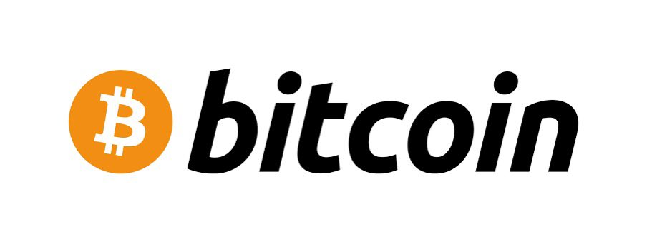
ẹya
Bẹẹni, bẹẹni, aworan akọkọ ni pe nigbati mo ba ni awọn aaye pẹlu Smamppotpet, ṣugbọn iyẹn kii ṣe ọran kan pato, ṣugbọn kii ṣe bẹ, o dabi pe afẹfẹ wa ni ami-ami-ami-ọrun wa ninu A ṣe ajọṣepọ ọja pẹlu ọpọlọpọ awọn fonugboro.
Yuda
Bẹẹni, o dabi iyẹn.Ni akọkọ o jẹ àmi kan sp, ṣugbọn Mo n sọrọ nipa awọn aaye orisirisi fun ọjọ iwaju.Fun apẹẹrẹ, Mo n ronu lati ṣe iṣẹlẹ kan ti o le gba ibeere kan, ṣugbọn bi aworan kan, Mo ro pe ọpọlọpọ eniyan ti o ni pupọ, ṣugbọn Mo ni Bitcoin, ṣugbọn Mo ni Bitcoin. Sibẹsibẹ, Mo lero pe Awọn eniyan diẹ diẹ wa ti ko ka iwe funfun.Lẹhin gbogbo ẹ, nigbati rira awọn akojopo, Mo ro pe TSLA jẹ ile-iṣẹ ti o ta Tesla, fun apẹẹrẹ, kini ọja iṣura, ṣugbọn àkọkọ. Emi ko mọ pupọ nipa rẹ, ṣugbọn emi mọ bitcoin, ṣugbọn emi ko mọ ohun ti iwe funfun ti ko ri rara, Emi ko mọ ohun ti awọn ami tuntun jẹ. Mo ro pe awọn eniyan titun wa, nitorinaa Mo ka iwe funfun ati nikẹhin o le rii ti o ba Le ka iwe funfun ni deede ninu ibeere naa, nitorinaa o le gba ami tuntun si ẹni ti o dahun awọn ibeere ni deede. Emi yoo fẹ lati pin iwe funfun daradara pẹlu Smapke.
apẹẹrẹ
Bẹẹni, iyẹn dara.Lẹhin gbogbo ẹ, lati ẹgbẹ iṣẹ, iwe funfun jẹ gbogbo pataki pupọ, ati pe o fẹ ka o, ṣugbọn bi paber yẹn, o ni aworan yẹn ati pe, Mo ti ka White Bitcoin iwe bit, ṣugbọn o wa jade ọpọlọpọ awọn iṣiro ajeji ti o wa.
Yuda
O nira diẹ.
apẹẹrẹ
Awọn aaye diẹ wa ti o dabi ẹni pe o ka ati ka nikan ni ibẹrẹ ati opin, nitorinaa ni awọn ohun ti o rọrun julọ ninu awọn ere, ni pataki ninu ere, ṣugbọn emi ko ro bẹ.
Yuda
Akoonu naa nira.
apẹẹrẹ
Laarin wọn, ti o ba le gba awọn aaye ninu ibeere, o dara lati mọ iṣẹ na.Mo ro pe iwe funfun jẹ orisun ipari alaye.
Yuda
Emi yoo ṣe ẹrọ ti o gba ọ laaye lati mọ pe o tọ.
apẹẹrẹ
Mo ri.e dupe.Nitorinaa, spp aaye ti o jade kuro ninu SmartMockey funrararẹ ko lo ninu lori -fin, ṣugbọn lasan ni aaye kan ti o le lo ninu apo smati kan?
Yuda
Mo gba.Ojuami naa jẹ aaye-aafo.
apẹẹrẹ
Bẹẹni, Bẹẹni, Ṣe o gbero lati gba diẹ ninu awọn ami-ami lati SmartPocket funrararẹ?
Yuda
Mo gba.SmartPotpet yoo ni àmi SPEKIN, àmi SP, àmi awujọ.
apẹẹrẹ
Ṣe o jẹ ami-pada fun -e?
Yuda
Bẹẹni, eyi jẹ ẹya-birabase.Ni bayi, o jẹ aaye-kuro nikan, ṣugbọn a gbero lati ṣe atokọ rẹ bi Token onleny.
apẹẹrẹ
Bẹẹni, nitorinaa lati ibẹ, Emi ko mọ boya o jẹ 2024 tabi 2025, ṣugbọn tita token ti bẹrẹ ati pe o dabi pe o le ra o lori paṣipaarọ kan.
Yuda
Mo gba.O ni iru aworan.Nitorinaa, paapaa awọn eniyan diẹ sii ju nọmba ti awọn olumulo yoo jẹ ohun ti o ni agbara, ati agbegbe yoo dinku diẹ sii ati siwaju sii.
apẹẹrẹ
Bẹẹni, lẹhinna, ni akọkọ, o jẹ ipele ti ṣiṣe ẹnu-ọna.Bawo ni awọn eniyan ti ni iyawo Japanese nikan ni yoo bakan wa ni isunmọ oju opo wẹẹbu3.
Yuda
O dara, nitori o wa ni iforukọsilẹ siwaju, o dabi ṣiṣe ipilẹ akọkọ nibẹ ni bayi, ṣugbọn ni akoko yii o ti tan si awọn orilẹ-ede 150 si iwọn diẹ si iye kan.Ni ọjọ iwaju, fun apẹẹrẹ, a gbero lati bẹrẹ iṣẹ lati gba awọn aaye si ara wọn, ati pe o jẹ orilẹ-ede pẹlu iṣẹ to wa, nipa lilo iṣẹ ifiwepe ni isan kan. Níbẹ Diẹ ninu awọn ohun kan, ṣugbọn nisisiyi Sristo ti ni inudidun, nitorinaa awọn eniyan 100 ṣiṣẹ lori awọn eniyan pupọ ati lo Smatitpetati bi window kan fun ikopa kan fun ikopa kan fun ikopa kan fun ikopa. Mo ro pe yoo tan siwaju ati siwaju sii.
apẹẹrẹ
Bẹẹni, ṣugbọn o jẹ iyanu.O kere ju eniyan 100 lo wa.
Yuda
O dara, iyẹn nipa rẹ.Ti o tobi julọ ni Japan, Indonesia, Vietnam, ati lati ibẹ, ati lati ibẹ, gẹgẹbi ilu Germany, Amẹrika ati Iran.Ti o ba ka o diẹ diẹ, o wa to 150, nitorinaa o gba akoko pupọ.Awọn orilẹ-ede wa ti Emi ko tii gbọ ti, ati pe o ti di iwadi orilẹ-ede kan.
apẹẹrẹ
Beeni ooto ni.Lẹhin gbogbo ẹ, Mo ro pe iṣẹ akọkọ ti Japan wa ni Japan, ṣugbọn ni agbegbe Guusu ila oorun Asia, o ṣee ṣe ọpọlọpọ awọn agbegbe nibiti wiwọle si awọn bèbe ko to.
Yuda
O dara, o jẹ agbegbe ti o nira lati lo.
apẹẹrẹ
Ti o ni idi ti aṣamubadọgba oju33 jẹ iyanu.
Yuda
Mo gba.Nitorinaa, ọpọlọpọ awọn eniyan lo wa ti o gba mọ julọ, o fẹrẹ to 90% ni orilẹ-ede naa, ati ọpọlọpọ eniyan ti kopa pẹlu ọkan itara pupọ fun ara wọn. O jẹ ifamọra pupọ lori ara wọn. O jẹ ifamọra pupọ Opolopo lo wa.
apẹẹrẹ
O dara, bitititi tun ṣiṣẹ kakiri agbaye, ati pe Mo jẹ ki awọn oṣiṣẹ ni awọn orilẹ-ede miiran ni Guteast Esia tabi Africa ni fọto miiran, ṣugbọn awọn apejọ gbogbo ile-iwe wa.Awọn eniyan ti a ko peye wa.
Yuda
Iyẹn tọ.
apẹẹrẹ
Bẹẹni, Mo ro pe Japan ti pọ si ni olugbe gbooro laipe, ṣugbọn ti o ba sọ pe o n ṣe owo foju pẹlu ẹbi tabi awọn ọrẹ rẹ lati ṣe pẹlu kigbe,.Bi afẹfẹ.
Yuda
O dara, ọrọ akọkọ ti o wa ni pe, nitorinaa Mo fẹ lati lo awọn ohun kikọ ati awọn idanilaraya bakan bakan, nitorinaa Mo fẹ lati lọ diẹ sii mu diẹ si mu diẹ diẹ sii mu.Bayi o tun wa bi bio blickchain neerd.
apẹẹrẹ
Bẹẹni, o dabi ẹni peerd kan.Yuu, Mo ni iru rilara yẹn.O dabi intanẹẹti atijọ, ati pe o kan bi amerd kan ti o lo intanẹẹti, ati ti o ba tẹtisi Intanẹẹti fun igba akọkọ, Mo ro pe o dabi gigi naa.Yoo dara lati yi aworan naa wa nibẹ, nipasẹ manga, anime, abbl, ati bi o ti di diẹ sii ati bi o ti n di olokiki diẹ sii pẹlu.Ni akọkọ, Tiktok tun sọ fun pe ọmọbirin naa jẹ ijya nikan, nitorinaa o ni idagbasoke siwaju ati bi o ti di bi oju-iwe naa, nitorinaa ro pe afẹfẹ.
apẹẹrẹ
O dara, o jẹ otitọ pe Tiktok jẹ ọpọlọpọ lọpọlọpọ, fun apẹẹrẹ, awọn ẹranko ati Sise, ati pe iyẹn ni alaye ti Srypcerencess.
Yuda
Mo gba.O jẹ alaye ti ile-iṣẹ.
apẹẹrẹ
Bẹẹni, o le ṣee lo fun ohunkohun bayi, ṣugbọn nigbati o ti jẹ ọdun marun sẹhin, o jẹ igbadun ọmọbirin ti ọmọde.
Yuda
Mo gba.Ọpọlọpọ awọn eniyan ti n sọ nkan bi app kan ti o wo o, ati pe Mo lo awọn ọmọde nikan lati lo o, ṣugbọn bi awọn olumulo ti o lo wọn, ṣugbọn bi awọn olumulo ti o lo wọn, ṣugbọn o dabi pe awọn olumulo agba ti di diẹ ati siwaju sii , ati lẹhinna tan si awọn olumulo lasan.
apẹẹrẹ
Beeni ooto ni.Lẹhinna, lẹhin gbogbo, ọdun mẹwa 10 to nbọ lati eyi ni diẹ ti ọdun kan.
Yuda
Lati ibi, awọn kirisita naa wa ni yiya, ati niwon Mo ti kọja awọn ile-iṣẹ ati awọn ile-iṣẹ inawo ti ko kopa ni igba atijọ yoo wọle.O to akoko fun awọn ti ko fi ọwọ kan ki o kopa lati kopa ni ẹẹkan, nitorinaa a fẹ lati tọju wọn bi o ti ṣee.
apẹẹrẹ
Mo gba.Ṣugbọn Mo ti ro tẹlẹ o jẹ oju-ofurufu ti o dara julọ fun Ibẹrẹ Dash.Ninu agbese akọkọ ni Japan, Mo sọ pe nọmba awọn olumulo jẹ nipa ọgọrun ni orilẹ-ede kekere, ati ni akoko japan, Mo ro pe o wa fun awọn olumulo 100. Mo ro pe o wa Ọpọlọpọ awọn iṣẹ ti o dabi pe o ti wa, ati pe bi o ti sọ di mimọ, ṣugbọn lẹhin gbogbo rẹ, ṣugbọn lẹhin gbogbo rẹ, ṣugbọn lati dagba lati iye ọdun pupọ, nitorinaa lati ipele ti iṣaaju Ti paarẹ lati ni ilọsiwaju.
Yuda
Bẹẹni, o ṣeun.
IKILỌ ỌRUN
Ibeere:
Njẹ o n ronu nipa paarọ pẹlu nft ni iṣẹ akanṣe ni aaye ikojọpọ?
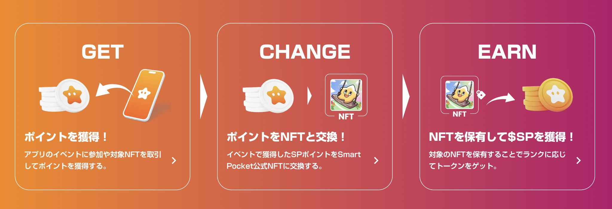
A
Mo ro pe ọna ti awọn iṣẹlẹ ati bẹbẹ lọ yoo yipada fun iṣẹ akanṣe kọọkan, ṣugbọn a n ronu nipa gbigba NFF si awọn aaye ati paarọ pẹlu ọja miiran ti o lopin miiran.
Ni apa keji, a tun n ronu nipa didimu giveley ti o le kopa nipa lilo awọn aaye.Pẹlu giwe deede, nọmba ti awọn olukopa tobi ati oṣuwọn ti o bori jẹ lailoriire, ṣugbọn nipa ṣiṣe awọn aaye lilo ọrọ, awọn nikan ti o jẹ awọn lotiri ninu lotiri..A gbero lati ṣe awọn iṣẹlẹ ti o le paarọ fun ọpọlọpọ awọn nfts ati lopin nfts ni eyikeyi akoko.
Ibeere:
Mo ro pe o rọrun lati lo pẹlu aago apple ati bii?
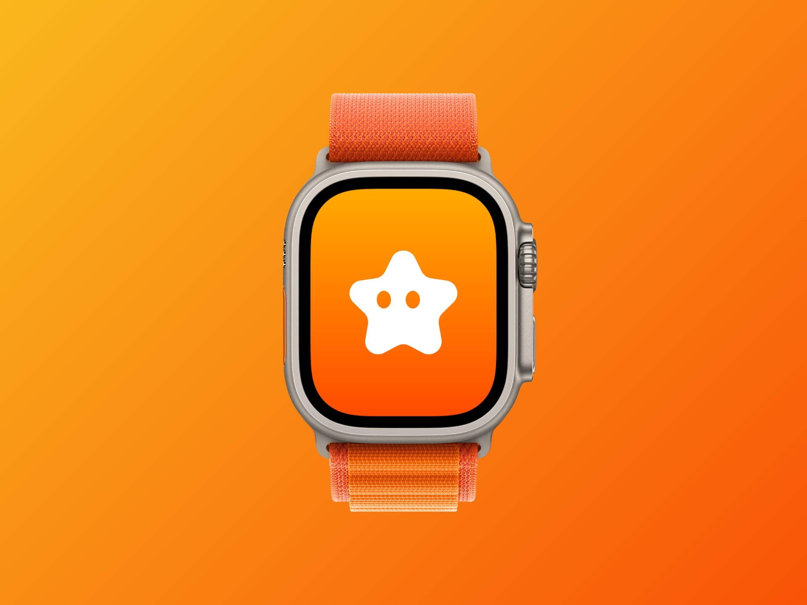
A
Dajudaju iyẹn dara.Mo ro pe o dun gaan ti o ba le ṣayẹwo awọn aaye pẹlu aago Apple tabi ṣayẹwo iṣẹlẹ naa.Fun apẹẹrẹ, Mo ro pe o le ṣafihan aaye Oju iboju imurasilẹ, tabi boya o le rii iwọntunwọnsi pẹlu Paypay, ṣugbọn niwon awọn ẹrọ naa ti tunṣe bayi, aago Apple ati awọn onimọ ẹrọ tun jẹ ẹẹkan. Ṣayẹwo rẹ Gbiyanju lati ṣe, ati pe ti o ba ṣeeṣe imọ-ẹrọ, Emi yoo fẹ lati gba imọran ninu itọsọna ti imulomu.O ṣeun fun esi ti o niyelori rẹ.
Ibeere:
O ti kọ pe SP awọn aaye yoo ṣee lo fun ikẹkọ awọn ohun elo, ṣugbọn ni app Smatoke di ere ikẹkọ?
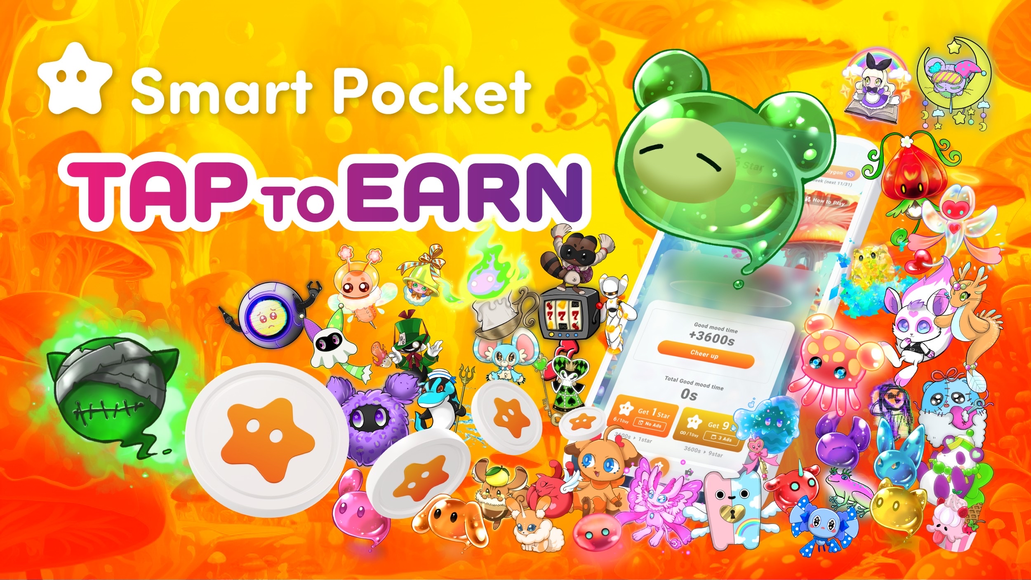
A
Mo n lilọ lati ṣeto neft igbẹhin ni irisi ọsin oni-nọmba, ṣugbọn o dabi pe ohun ọsin oni-nọmba, nitorinaa o gba awọn ohun ọsin oni nọmba, ati aropọ si awọn ohun kikọ silẹ. Nkankan bi eyi yoo bẹrẹ.Lẹhin imuse ti iṣẹ, a gbero lati kede rẹ ni alaye.Awọn akoonu ti wa ni eto fun nkan bi tẹ Fọwọ ba, titẹ ohun kikọ silẹ ati ṣiyọ rẹ lakoko ti o nwo iṣesi omi, ati pe o dabi ikede crypto. Di.O le gba awọn àmi, ati pe Mo fẹ mu wọn wa sinu itọsọna pe awọn ọmọde le lo lati gba awọn didun lete.
Ibeere:
Ṣe awọn SPIPEN ti a ṣe akojọ lati Kan?
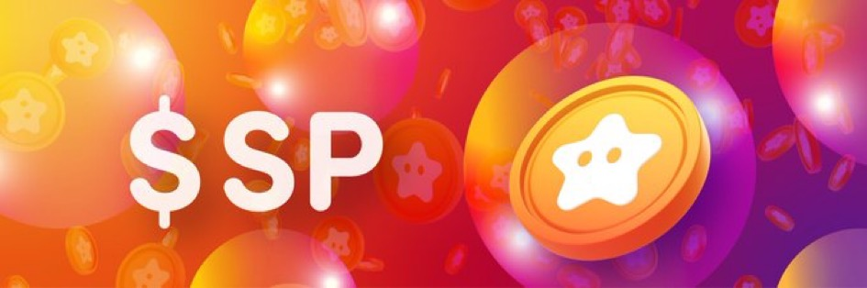
A
A yoo kede ni kete ti paṣipaarọ ti a ṣe akojọ jẹ ipinnu.
Ibeere:
Ṣe o jẹ eto elowo nikan fun awọn aaye?Njẹ awọn ero eyikeyi wa lati kọ ilolupo ti o ti wọ inu iṣẹ akanṣe?
A
SP awọn aaye ati awọn àkọọlẹ yoo jẹ ipilẹ akọkọ.Awọn iṣẹ ṣiṣe pupọ wa ti o wa ni ifowosowopo, nitorinaa fun apẹẹrẹ, awọn n ifowosowopo n jade, ati ni ọjọ iwaju, a yoo lo wọn nigbati a wa lati rin irin-ajo Tẹsiwaju pẹlu NFT ati bẹbẹ lọ, ati pe awọn aaye yoo sopọ si iru awọn aye ati awọn ami-aṣẹ bẹẹ yoo sopọ.
Ni ọjọ iwaju, nọmba awọn iṣẹ akanṣe ti yoo pọ si ni ọjọ iwaju, nitorinaa awọn iṣẹ tuntun ni akoko kọọkan, ati awọn ẹrọ titun ti Emi ko ṣalaye bayi yoo jẹ awọn imọran diẹ sii lati agbegbe. Nitorinaa Mo ro pe iru awọn iṣẹ bẹẹ yoo tẹsiwaju lati jade.
Ibeere:
Orilẹ-ede wo ni o wa?
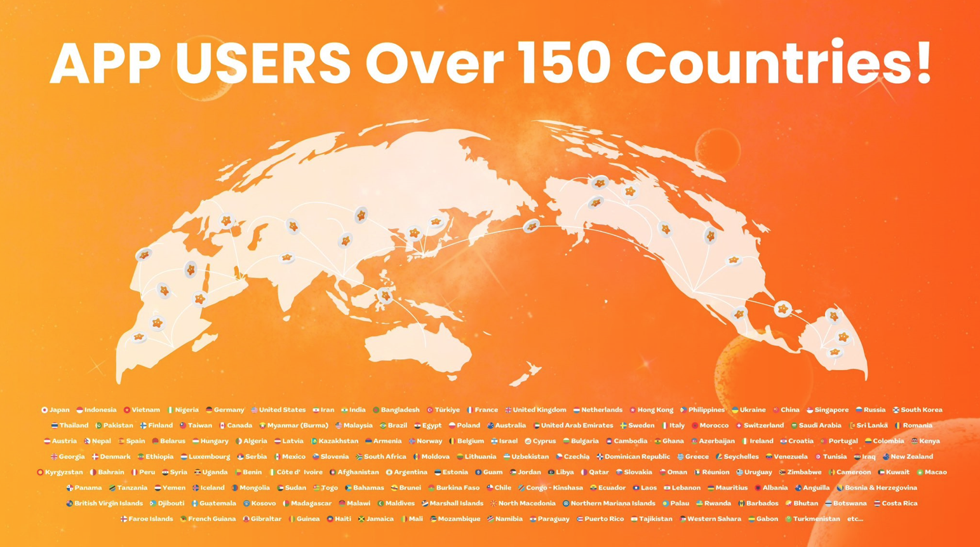
A
Ni ibere lati awọn orilẹ-ede oke, ni aṣẹ Japan, Indonesia, Ilu Ilu Ilu Amẹrika, Ilu Amẹrika, Ilu Gẹẹsi, Ukqipe, awọn Singapore, Singapore, South Korea, Pakistan, Pakistan, Ilu Ilu Swedi, Ilu Ilu Swedi, Swizco, Sridia, Sridia, Sridia, Sridia, Sridia, Sridia, Sridia. , Romania, Austria, Nepal, Spain, Spain, Betarus, Hut. O dabi eleyi, ati pe o dabi pe o tẹsiwaju.
.ipari
apẹẹrẹ
O fẹrẹ to 20:00 ni akoko kan, nitorinaa Emi yoo fẹ lati beere awọn olutẹtisi ti o ba ni ifiranṣẹ lati yuda.
Yuda
Bẹẹni.O ṣeun pupọ fun ikopa ninu ọpọlọpọ eniyan loni loni lakoko akoko nšišẹ ni alẹ.
Lati tele, a yoo ṣe idagbasoke aaye ti o wọpọ ninu agbaye pẹlu Smartattat, ṣugbọn nisisiyi o wa ni tan-ọjọ 150, nitorinaa a yoo tan kaakiri agbaye ni bayi, nitorinaa rii daju lati Lo o ni smarpocket. Ti o ba kopa ninu ariyanjiyan ati bẹbẹ ati ki o ni anfani lati gba awọn àmi ni awọn iṣẹlẹ iwaju ati ja si NF lopin.Ọpọlọpọ awọn iṣẹlẹ osise yoo bẹrẹ, nitorinaa Emi yoo fẹ ki o bẹrẹ nipa awọn aaye ṣiṣe ni akọkọ.Pẹlupẹlu, ti o ba jẹ pe app naa yoo tu silẹ ni ọjọ iwaju, iṣẹ ikede yoo ni imuse, ati pe Mo ro pe awọn eniyan ti ko kopa ninu ni rọọrun ni ẹẹkan, nipasẹ gbogbo Tumọ si. Mo nireti pe awọn eniyan ti o wa ni ayika awọn olumulo kii yoo ni anfani lati kopa ninu idiyele ọja nla.Sibẹsibẹ, paapaa ti o ba lojiji ra Bitcoin kan, diẹ ninu awọn eniyan ro pe diẹ ninu awọn eniyan niya sọtọ tabi da duro lati ṣe, nitorinaa bẹrẹ lori awọn aaye ikojọpọ, lilo aaye yẹn si Gba awọn àmi, tabi nini NFT pẹlu gaasi gaasi -Free ti o ko ba ni NFT. Mo nireti pe o le.
Ni akọkọ, Emi yoo fẹ ki o ni Nft, ati pe ti o ba nifẹ lati ibẹ, a yoo sopọ si ibiti iwọ yoo ṣawari agbaye ti Diccoin Blogchain.Smartpocket ti pese nipasẹ ẹrọ ati eto sibẹ, nitorinaa Mo nireti pe o le lo eyi ki o tẹsiwaju pẹlu agbegbe pẹlu itankale Dictorina.Lẹhin iyẹn, Emi yoo fẹ lati ṣe ifowosowopo siwaju sii ati siwaju sii pẹlu ọpọlọpọ awọn iṣẹ-ṣiṣe ni ọjọ iwaju, nitorinaa ti o ba le gbọ rẹ, a yoo mọ awọn iṣẹ ifowosowopo pupọ. Mo nireti pe o le lọ.O ṣeun pupọ.
A yoo kede awọn ami-ami oriṣiriṣi ni ọjọ iwaju, nitorinaa Mo nireti pe iwọ yoo ni anfani lati ṣeto awọn iwifunni ti Smarateta ati akọọlẹ X ati ki o wo ikede iwaju.e dupe.
apẹẹrẹ
Bẹẹni, o ṣeun.Lẹhinna, Mo ro pe gbogbo eniyan n ṣe nipasẹ awọn owo fun idiyele ọja lati ibi, ṣugbọn awọn ti ko tii sọ igbekun naa sibẹsibẹ, ko pẹ ju, lọ ni akọkọ. Jẹ ki a bẹrẹ.Ti o ba jẹ diẹ nifefe, jọwọ tẹle akọọlẹ Yuda ki o bẹrẹ SmartPet.Ti o ba jẹ igbadun lati ibẹ, jọwọ forukọsilẹ Bitgt.Lọwọlọwọ, ti o ba forukọ silẹ lati iwe apamọwọ Vinget Jopan, ọpọlọpọ awọn ipolongo wa lorukọ bii 30% pipa, nitorinaa ṣayẹwo.Bẹẹni.O ṣeun, awọn olutẹtisi ati Yuda ti o wa loni.O ṣeun fun iṣẹ lile rẹ.o ṣeun pupọ.
Yuda
Bẹẹni, Ma binu.
.isọniṣoki
Lakotan Ama
<Awọn iwọn lọwọlọwọ>
App StortPocket ati iṣẹ
• Akopọ: Awọn ohun elo ti o gba ọ laaye lati jo'gun SP awọn aaye ni agbaye.O wa ni ipo bi ẹya aaye kan ti Bitcoin.
O ṣeeṣe: Awọn aaye ti o gba ni a le lo lati gba awọn ohun oni-nọmba ati awọn ami-ami.
○ Idojukọ ati Ẹkọ
• Irora iraye si: iwọle to dara julọ ni iboju meta tabi akọọlẹ Google.Paapa ti o ko ba ni imọ ti buluwo, o le ni rọọrun bẹrẹ awọn ojuami ijabọ.
• Eto-ẹkọ: igbelaruge eto-ẹkọ boolupo lilo manga ati iwara.Pese akoonu ti o le gbadun nipasẹ awọn ọmọde si awọn agbalagba.
ANITER ati atilẹyin
• agbegbe agbaye: pese atilẹyin ni to awọn orilẹ-ede 150 ni awọn ede 17.
• Atilẹyin alabara: O ni iṣẹ atilẹyin ibaramu deede ati idahun si awọn ibeere olumulo.
<Awọn ọna iwaju>
Imugboroosi ti awọn àmi ati ọrọ-aje
• ISENE: SP APNEN lati pese.
• Ipo-ọrọ aje: igbega ti iṣẹ-aje nipa lilo awọn aaye ati awọn ami.Fun apẹẹrẹ, àmi kan le ṣee gba nipasẹ igi NFF, tabi awọn aaye ni a fun nigbati o ba n ra ati ta nft.
Asopọ pẹlu akoonu
• Gbigba ti nft Lọwọlọwọ: Lọwọpọ pẹlu diẹ sii ju 700 Awọn akojọpọ NFT Japanese ati pe yoo tẹsiwaju lati musun pọ si ọjọ iwaju.
• Isopọpọ pẹlu awọn olupilẹṣẹ: atilẹyin itankale awọn iṣẹ si agbaye nipasẹ ifowosopọkaye pẹlu awọn oludasile ẹni kọọkan.
○ Imudara ti awọn iṣẹ tuntun ati awọn agbegbe
• Awọn iṣẹlẹ ati awọn iṣẹ: Awọn iṣẹlẹ ti n iṣẹlẹ ibeere ati awọn iṣẹlẹ awọn ifiwepe ti o ṣe awọn olumulo gba awọn ojuami si ara wọn.
• Awọn oniyato oni-nọmba: Ifihan ẹrọ kan ti o mu awọn àkọọgbẹ nipasẹ lilo awọn aaye ọsin oni-nọmba ni aaye naa.
Oniwowopo pẹlu awọn agbegbe agbegbe
• Ifowosowopo pẹlu awọn ijọba agbegbe: Ṣẹda NFT agbegbe ni ifowosowopo pẹlu ọpọlọpọ awọn ijọba agbegbe.A tun n gbero idagbasoke nft fun awọn arinrin ajo.
Awọn ojuami Awọn ẹda
Kini o le ro?
Ọpọlọpọ awọn imọran imotuntun ti o jẹ ki o rilara bi!!
Laarin wọn, awọn aaye mẹfa wọnyi pe ẹgbẹ ojutu ti o san ifojusi si!!
① ẹrọ ti o yori si monitization
· Awọn iwe SPEN ti pin nipasẹ apo (nft).
Nitoripe ipo awọn ege ti a ni gẹgẹ bi iye awọn ti o ni ibatan ati ilowosi, bbl, ati ipin pinpin ti awọn ayipada àkọ spken.
· Iran si bi ẹni ti o wa ni alẹ.
· Nigbati ifẹ si ati ta nft, mejeeji olutaja ati ẹniti o ta ọja le ra ati ta awọn aaye lati jẹki liquisini lati mu oloomi pọ si.
→ ẹrọ ti o le ṣe apẹrẹ pẹlu ko si eewu ti o gbona ju!!Mo ranti pe Mo ni aibalẹ ṣugbọn emi ko loye, ati pe Mo ranti nft pẹlu ibẹru.O jẹ ohun iyanu gaan lati kopa lailewu lati ẹnu-ọna kekere ati gbadun igbadun agbaye!
A tun n gbe igbega iṣelọpọ ti awọn alaye ti ilu Japanese ti apo smart. Mo ro pe alaye ti ko ni idiyele ti o jẹ pataki fun awọn iṣẹ bii stelking ati ipo.🚀htps: //twitter.com/daruman_jp/17546979423665236 9417763844501% 7TWN% 5ES1_ & Rev_url = httpps% 3F% 2FNE2% 2FNE2Ca12 3fprev_access_key%
"Iṣẹlẹ Quiz ni iṣẹlẹ" ti a ṣe lati waye
· Lakoko ti o jinjin oye rẹ ti Abakọ White ati imọwe, o le gba awọn ọrọ ati awọn àmi fun didakọ awọn ibeere ti o ni ibatan.
→ Mo ro pe yoo jẹ iwọn eto-ẹkọ pataki ti a pinnu ni igbadun owo foju ati agbaye oju-agbaye lailewu dipo ki o to ni àmi.Mo ro pe yoo jẹ iṣẹ akanṣe ti o yanilenu ti o le gbadun, kọ ẹkọ ati gba owo apo bi igbesẹ lati dagba awọn oju opolo mẹta lati baasi odo, ti o fa nipasẹ Yuda.
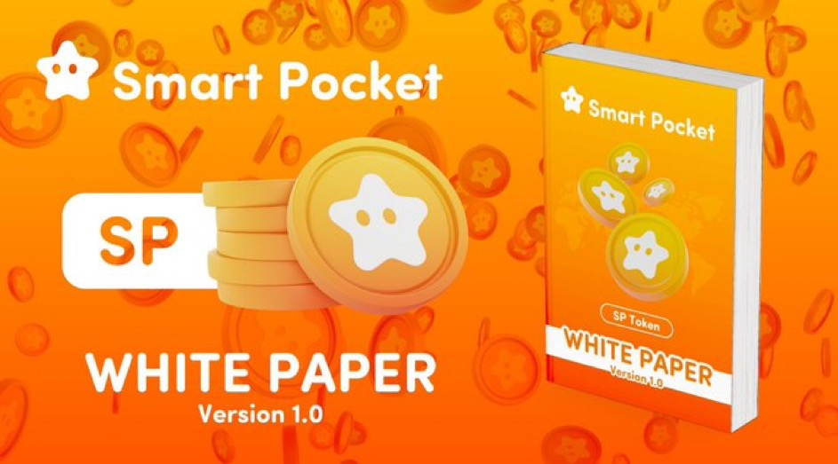
"" Iṣẹ pipe "yoo mu ṣiṣẹ
Iṣẹ ifiwepe tuntun yoo ni imuse ninu app naa.Iṣẹlẹ ti yoo waye lati gba aaye naa fun ẹgbẹ ti o pe ati ẹgbẹ ti o pe.
→ O ti nireti pe o yoo ṣe alabapin si pataki lati siwaju imugboroosi siwaju ti awọn olumulo.Nitori pe ko si eewu, o le ṣeduro pẹlu awọn ọrẹ rẹ, awọn alabaṣepọ rẹ, ati ẹbi pẹlu igboya!!
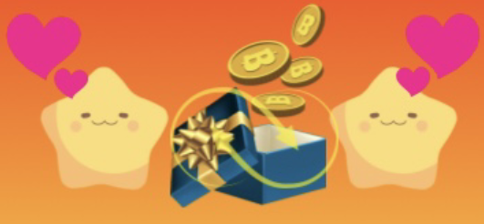
Ile itaja Fọto "yoo ṣe imuse
· O le wa ni paarọ fun awọn ohun oni-nọmba, bbl ni ibamu si awọn aaye
Ni ọkan ninu awọn ifojusi iwaju ni "NFẸ KẸTA"!!Nipa nini NFT, o le gbadun ikẹkọ bi "Tamagotchi", ati pe o le gba awọn ile-ami ati bẹbẹ lọ ninu ilana!!Iyẹn sọ.Ẹgbẹ ọjọ-ori ti "awọn olumulo tomigotchi", eyiti o ni ọpọlọpọ awọn ajakalẹ-ara, jẹ jakejado, ati aworan ti ẹya NFT yii dabi pe gbogbo eniyan le gbadun lakoko ti o ni alabapade.!
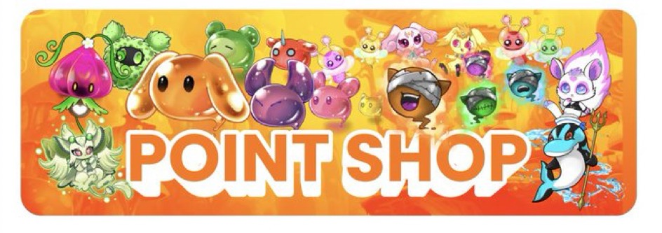
⑤ waye ni lilo awọn ojuami
Awọn iṣẹlẹ awọn iṣẹlẹ bii al fun awọn ti o lo awọn aaye ti o mọ ni yoo waye.
Ni afikun si diẹ sii ju awọn ikojọpọ NFT olokiki 700 ni Japan, ni afikun si ifowosowopo tuntun lati nẹtiwọọki ti japan Dao ati smati to ti ṣọwọn ti o ti ṣe yẹ.Ni akoko yẹn, a nireti pe gbigba iṣẹlẹ ti givieway yoo jẹ anfani nipa lilo awọn aaye.O le lọ lati gbekele lori iṣeeṣe, kii ṣe orire!
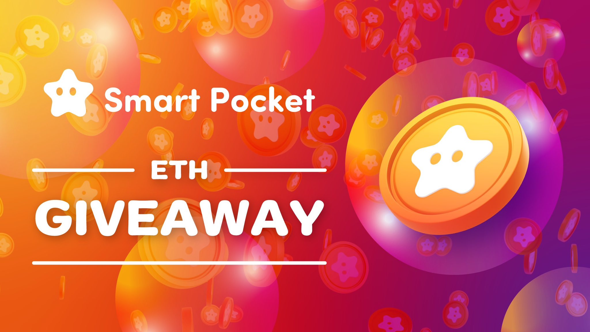
Apejọ nla jaft ti Japan wa lori awọn aṣa Twitter. O ṣeun pupọ fun ikopa rẹ!Jẹ ki a fi sori ẹrọ Japan fun agbaye pọ nipasẹ awọn olumulo Twitter (TWSRC = iwe TWSRC% 5CTWCETCOM97037 6D701% 7TWWN% 5ES1_ & Rev_url = httpps% 3a% 2F% 2F% 2F% 2F% 2FNote.com% 2fpreviews% 2fpreviews% 2frbe261d7ca12c% 3FPEV_KCESC_KEN% BF08871F4C8
Awọn igbese ni ifowosowopo pẹlu ọpọlọpọ awọn ilu
· A pinnu lati ṣẹda NFT ni ifowosowopo pẹlu ọpọlọpọ awọn ijọba agbegbe ni Japan.
O ti ṣe yẹ pe NFTS pẹlu awọn Inbound awọn eniyan ti o wa si Japan ati igbadun awọn irin-ajo ti ile yoo ṣee lo nigbati o ba rin irin-ajo si agbegbe naa nigbati o rin irin-ajo si agbegbe naa.Ni afikun, dani nft nft yoo tun yorisi si awọn aaye ati awọn àmi.Ikopa ti awọn ile-iṣẹ ile nla ni tẹsiwaju, ati ipa fun nft, eyiti o le sọ pe o jẹ eto imulo orilẹ-ede, nireti lati pọ si ni ọjọ iwaju!
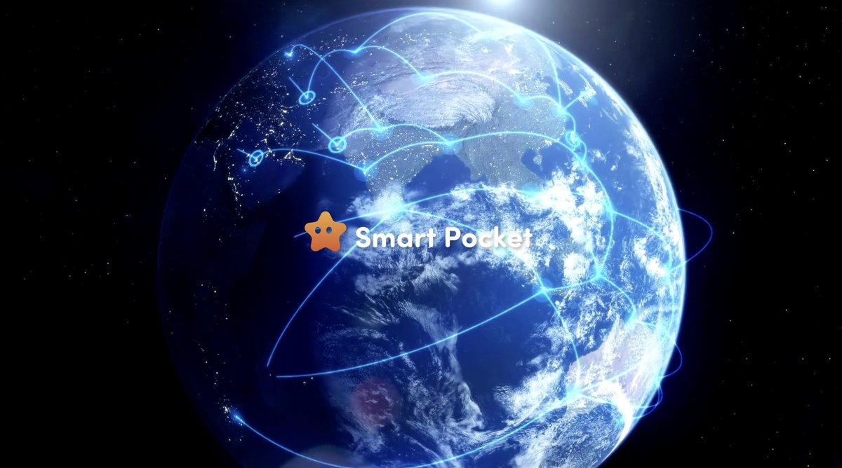
Ni akoko yii, Emi ko le sọrọ pẹlu akoonu pupọ.
Mejeeji ehoro ati iwo ni o ṣee ṣe lati jẹ oju diẹ ati oju diẹ sii ninu awọn aṣa iwaju ti "apo apo" ati "Japan Dao"!Jẹ ki a gbadun igbadun yii lati ṣii akoko tuntun!!
Ti o ba ti pe awọn ọmọ ile SP, iwọ yoo dajudaju jẹ aṣeyọri
A yoo tẹsiwaju lati fi alaye tuntun fun awọn olumulo ni kete ti iwe irohin smapke jẹ ni ọjọ iwaju.
Ti o ba nifẹ si apo ile-iṣẹ rẹ, jọwọ tẹle akọọlẹ X osise pẹlu "Iwe irohin Smapke".
Account X ti Osise: HTTPS: //twitter.com/scapottacket
Didflard osise: https: //discor.com/invite/smartpocketppocket

